住房和城乡建设部备案号：Jxxxxx-202x

**DB**

重庆市工程建设标准

**DBJ50/T-xxx-202x**

纤维增强覆面木基结构 装配式房屋技术标准

（征求意见稿）

**Technical standard for prefabricated buildings with fiber reinforced wood-based composite structures**

202x-xx-xx发布 202x-xx-xx实施

重庆市住房和城乡建设委员会 发布

重庆市工程建设标准

纤维增强覆面木基结构 装配式房屋技术标准

Technical standard for prefabricated buildings with fiber reinforced wood-based composite structures

**DBJ50/T-xxx-202x**

主编单位：重庆大学

重庆绿远装配式建筑工程（集团）有限公司

批准部门：重庆市住房和城乡建设委员会

施行日期：202x年x月x日

2024 重 庆

前 言

根据重庆市住房和城乡建设委员会《关于下达2023年度重庆市工程建设标准制订修订项目立项计划的通知》（渝建标[2023]31号）的要求，重庆大学汇同有关单位，经广泛调查研究，认真总结实践经验，参考国内外有关标准，并在广泛征求意见的基础上，制定本标准。

本标准共10章，主要技术内容包括：总则、术语和符号、材料、建筑设计、结构设计基本规定、构件设计、连接节点设计、地基与基础、施工与质量验收、防护与维修。

本标准可能涉及集成房屋墙板（ZL.201510469484.9）、装配式房屋及其搭建方法（ZL.201811621585.3）、抗震集成楼房（ZL.201710625456.0）、空心构件成型方法及其设备（ZL.201010267885.3）等相关专利及核心技术，本标准发布机构不承担识别这些专利的责任。专利相关信息可与主编单位重庆绿远装配式建筑工程（集团）有限公司联系获得。

本标准由重庆市住房和城乡建设委员会负责管理，由重庆大学负责具体技术内容的解释。本标准执行过程中如有意见或建议，请寄送至重庆大学（地址：重庆市沙坪坝区沙正街174号，邮政编码：400045）。

主编单位：重庆大学

重庆绿远装配式建筑工程（集团）有限公司

参编单位：四川周兴和实业有限公司

重庆大学建筑规划设计研究总院有限公司

中国建筑西南设计研究院有限公司

重庆建筑科技职业学院

重庆绿蔚装配式建筑科技有限公司

重庆美厦建筑工程有限公司

四川星河绿色环保建材集团有限公司

主要起草人：崔 佳 徐文兵 程 睿 周淑容 甘 民 陈维予

周兴和 赵广坡 孔 平 雷力川 张 岩 王首力

林 森 徐伟速 易 松 刘 磊 陈世平 何 勇

徐一森 赵 飞 黄祖才 钟德金 蔡东何

审查人员：

**目 次**

1 总则 1

2 术语和符号 2

2.1 术语 2

2.2 符号 3

3 材料 7

3.1 结构材料 7

3.2 连接材料 9

3.3 其它材料 10

4 建筑设计 11

4.1 一般规定 11

4.2 建筑平面与空间 12

4.3 围护结构与节能 12

4.4 集成化设计 14

4.5 建筑构造 15

5 结构设计基本规定 17

5.1 一般规定 17

5.2 结构体系 18

5.3 结构分析原则 19

6 构件设计 22

6.1 剪力墙设计 22

6.2 楼（屋面）板设计 24

6.3 楼梯设计 27

6.4 构造要求 28

7 连接节点设计 31

7.1 一般规定 31

7.2 剪力墙与楼板的连接 31

7.3 剪力墙的连接 33

7.4 剪力墙的墙脚节点 33

7.5 楼梯与主体结构的连接 35

8 地基与基础 37

8.1 一般规定 37

8.2 地基基础 37

9 施工与质量验收 39

9.1 制作与施工 39

9.2 质量验收 41

10 防护与维修 46

10.1 一般规定 46

10.2 使用与维护 46

附录A 纤维增强覆面木基复合剪力墙只受弯矩作用时平面内受弯承载力计算 47

附录B 纤维增强覆面木基复合楼板出厂荷载检验 48

附录 C 纤维增强木基复合板镁质粘剂检验方法 49

附录D 质量验收记录 50

本标准用词说明 53

引用标准名录 54

**Contents**

1 General 1

2 Terms and symbols 2

2.1 Terms 2

2.2 Symbols 3

3 Materials 7

3.1 Materials of structural members 7

3.3 Connecting materials 9

3.3 Other materials 10

4 Architectural design 11

4.1 General requirements 11

4.2 Architectural plan and space 12

4.3 Building envelope and energy efficiency 12

4.4 Integrated design 14

4.5 Architectural detailing 15

5 Basic requirements for structural design 17

5.1 General requirements 17

5.2 Structural system 18

5.3 Principles of structural analysis 19

6 Design of members 22

6.1 Design of fiber Reinforced Wood-based Composite Shear Wall 22

6.2 Design of fiber reinforced wood-based composite floor slab 24

6.3 Staircase Design 27

6.4 Configuration requirements 28

7 Design of connections 31

7.1 General requirements 31

7.2 Connection between shear walls and floor slabs 31

7.3 Connection between shear walls 33

7.4 Connection between shear walls and foundations 33

7.5 Connection between staircases and main structures 35

8 Foundation 37

8.1 General requirements 37

8.2 Foundation 37

9 Construction and quality acceptance 39

9.1 Fabrication and Construction 39

9.2 Quality acceptance 41

10 Protection and maintenance 46

10.1 General requirements 46

10.2 Protection and maintenance 46

Appendix A 47

Appendix B 48

Appendix C 49

Appendix D 50

Explanation of wording in this specification 53

List of quoted standards 54

1. 总则
2. 为规范和促进纤维增强覆面木基结构装配式房屋的推广应用，做到安全适用、技术先进、经济合理、施工方便、确保质量、保护环境，制定本标准。

**条文说明：**纤维增强覆面木基结构装配式房屋是采用纤维增强覆面木基结构板制作成墙板、楼板和屋面板等基本受力单元，通过现场组装、粘结形成的新型装配式房屋建筑体系。所采用的纤维增强覆面木基结构板是以核心改性剂和纤维增强的胶凝材料与木基板胶凝而成。

本标准为了丰富房屋建筑新技术，规范和促进新材料以及新型结构体系的应用，为纤维增强覆面木基结构装配式房屋的设计、施工、质量验收、使用和维护等过程提供基本原则、基本要求和基本方法，确保结构在设计工作年限内不致因材料的劣化而影响其安全或正常使用。

1. 本标准适用于抗震设防烈度不大于7度的五层及五层以下纤维增强覆面木基结构装配式房屋的设计、施工、质量验收、使用与维护。

**条文说明：**本标准通过墙体受力性能试验和理论分析，结合工程实际应用经验，并参考《多高层木结构技术标准》GB/T 51226的规定，在现行标准《纤维增强覆面木基结构装配式房屋技术规程》T/CECS 495的基础上将房屋层数增加到五层。当实际工程不满足本标准的规定时，可参考国家、行业以及协会等其他相关标准的规定。

1. 纤维增强覆面木基结构装配式房屋应符合建筑全寿命周期可持续性的原则，并应满足标准化设计、工厂化制作、装配化施工应用的要求。

**条文说明：**本条为纤维增强覆面木基结构装配式房屋在设计、制作、施工时应遵守的基本规定。

1. 纤维增强覆面木基结构装配式房屋设计时，房屋单元外形尺寸及其结构应符合运输、施工和使用过程中强度、刚度和稳定性的要求。
2. 纤维增强覆面木基结构装配式房屋的设计、施工及验收、使用与维护，除应符合本标准外，尚应符合国家现行有关标准的规定。
3. 术语和符号
   1. 术语
      1. 规格木基条板 wood base dimension plate

将符合要求的新的或回收的胶合板进行挑选、去除表皮漆膜、污垢后，按规格尺寸切割，经室内自然风干达到当地平衡含水率的板材。

**条文说明：**本标准编制过程中的试验研究采用的是胶合板制作的规格木基条板，实际工程中实木板也可被用于制作规格木基条板，其相关性能需进一步开展研究。

* + 1. 纤维增强覆面木基结构板 fiber-reinforced cladding wood-based structural panel

采用规格木基条板组坯错缝或叠层错缝拼接，浸入改性镁质胶凝材料粘结成型，表面按规定面密度均匀铺设中碱玻璃纤维丝并与胶凝材料结合，形成全密闭覆面层的结构板材。

**条文说明：**本标准编制过程中试验研究采用的是中碱玻璃纤维丝制作的纤维增强覆面木基结构板，为了确保镁质胶凝材料覆面层和镁质粘剂的强度的稳定性和耐久性，规定了其碱金属含量为11.9%~16.4%，纤维直径为5m~8m等关键参数。

* + 1. 纤维增强覆面木基结构装配式房屋 prefabricated buildings with fiber-reinforced cladding wood-based composite structures

采用纤维增强覆面木基结构板制作成复合剪力墙板、复合楼板和复合屋面板等基本受力单元，通过现场组装、粘结形成的装配式房屋建筑体系。

* + 1. 镁质胶凝材料 modified magnesian cementitious material

以轻烧氧化镁、氯化镁为主要原材料，按要求掺入改性材料制成的液态无机胶凝材料，用于规格木基条板组合拼接，或与纤维结合形成增强覆面层。

* + 1. 镁质粘剂 magnesium adhesive

采用与镁质胶凝材料相同的原材料和改性材料，通过不同的配比制成及的胶状无机胶凝材料，用于粘结形成构件或构件与构件之间的连接。

* + 1. 纤维增强覆面木基复合剪力墙 shear wall made of fiber-reinforced cladding wood-based structural slab

简称复合墙体，由封边板、格栅板组成平面骨架，前后两面与纤维增强覆面木基结构板连接而成的承重墙体。

* + 1. 纤维增强覆面木基复合楼板或屋面板 structural floor or structural roof made of fiber-reinforced cladding wood-based structural slab

简称复合楼板或复合屋面板，由封边板、格栅板组成平面骨架，上下两面与纤维增强覆面木基结构板连接而成的楼板或屋面板。

* + 1. 封边板、格栅板 edge plate, grid plate

剪力墙板、楼板和屋面板中设置的，由纤维增强覆面木基结构板制作而成的骨架构件。

* + 1. 点粘作业 point stick work

为了对结构构件进行初始固定，纤维增强覆面木基复合墙板、楼板、屋面板之间的接缝中不连续填塞镁质粘剂的作业方式。

* + 1. 半粘缝作业 half slit stick work

在纤维增强覆面木基复合墙板、楼板、屋面板之间的接缝中连续填塞镁质粘剂，镁质粘剂的厚度达到接缝深度1/2的作业方式。

* + 1. 全粘缝作业 full slit stick work

在纤维增强覆面木基复合墙板、楼板、屋面板之间的接缝中连续填塞镁质粘剂，镁质粘剂填满构件之间接缝的作业方式。

**条文说明（2.1.9~2.1.11）：**纤维增强覆面木基结构的胶粘作业方式分为点粘、半缝粘和全缝粘作业。为了保证施工质量，避免胶结质量受施工过程中施工荷载变化造成粘接效果降低，需要分步对结构构件进行固定。半缝粘作业可以对点粘作业缺陷进行修补，全缝粘作业可以对半缝粘作业缺陷进行修补，从而提高粘接质量和房屋的安全性和可靠性。

* 1. 符号
     1. 材料性能

|  |  |  |
| --- | --- | --- |
|  | —— | 构件承载力设计值； |
| *E* | —— | 弹性模量； |
|  | —— | 纤维增强覆面木基板抗压强度设计值； |
|  | —— | 纤维增强覆面木基板抗弯强度设计值； |
|  | —— | 纤维增强覆面木基板抗拉强度设计值； |
|  | —— | 纤维增强覆面木基板抗剪强度设计值； |

——纤维增强覆面木基板的等效抗拉强度设计值；

——镁质粘剂界面抗剪强度设计值；

——镁质粘剂界面抗拉强度设计值；

|  |  |  |
| --- | --- | --- |
|  | —— | 镁质粘剂抗压强度设计值； |
|  | —— | 镁质粘剂抗拉强度设计值。 |

* + 1. 作用和作用效应

|  |  |  |
| --- | --- | --- |
|  | —— | 作用组合的效应设计值； |
|  | —— | 底部纤维增强覆面木基复合剪力墙截面的剪力设计值；墙肢的剪力设计值； |
|  | —— | 底部底部纤维增强覆面木基复合剪力墙截面考虑地震作用组合的剪力设计值； |
|  | —— | 轴心拉力或压力设计值； |
|  | —— | 剪力墙墙肢轴心受压承载力设计值； |
|  | —— | 剪力墙墙肢面内的弯矩设计值； |
|  | —— | 仅受弯矩作用时墙体的平面内受弯承载力设计值； |
| $$σ$$ | —— | 正应力； |
|  | —— | 剪应力。 |

* + 1. 几何参数

|  |  |  |
| --- | --- | --- |
|  | —— | 墙体内部竖向格栅和竖向封边板的截面面积总和； |
|  | —— | 墙体覆面板的截面面积总和； |
|  | —— | 剪力墙墙肢中与剪力方向平行的覆面板净截面面积； |

——剪力墙墙体开洞面积；

|  |  |  |
| --- | --- | --- |
|  | —— | 节点核心区楼板封边板的截面面积； |
|  | —— | 节点核心区楼板两个方向所有栅格的截面面积总和； |
|  | —— | 上层墙体覆面板截面面积之和； |
|  | —— | 上层墙体竖向格栅截面面积之和； |
|  | —— | 下层墙体覆面板截面面积之和； |
|  | —— | 下层墙体竖向格栅截面面积之和； |

*B* ——单位板宽等效截面翼缘宽度；

*B*a ——单位板宽范围内木基条板宽度总和；

——楼板的实际宽度；

*H* ——楼板厚度；

——单位板宽截面等效惯性矩；

——单位板宽楼板净截面对x轴的模量；

——洞口宽度；

|  |  |  |
| --- | --- | --- |
|  | —— | 连接的计算宽度； |

——未开洞墙体的宽度，*i*为未开洞墙体的编号；

——墙体高度；

——洞口高度；

 ——单位板宽等效截面腹板高度；

|  |  |  |
| --- | --- | --- |
|  | —— | 连接的计算长度； |

——单位板宽等效截面腹板厚度；

 ——沿板跨方向格栅和封边板的总厚度。

* + 1. 计算系数及其他

|  |  |  |  |
| --- | --- | --- | --- |
|  | —— | | 结构重要性系数； |
|  | —— | | 构件承载力抗震调整系数； |
|  |  | ——剪力增大系数； | |
|  | — | ——格栅工作承担系数； | |

——系数；

——折减系数。

1. 材料
   1. 结构材料
      1. 规格木基条板宜采用新的或回收的胶合板制作，胶合板的外观质量应不低于表3.1.1的要求。加工时，应去除胶合板表面的漆膜和污垢，并经自然风干达到当地的平衡含水率。

表3.1.1 规格木基条板用胶合板的允许缺陷

|  |  |  |
| --- | --- | --- |
| 外观缺陷名称 | 计算方法 | 允许限度 |
| 腐朽 | 任何面 | 不允许 |
| 木节 | 任一面任何150mm长度上的木节尺寸之和的最大值 | 所在面宽的1/3 |
| 构件边部板材 | 不允许 |
| 裂缝 | 单个最大宽度/mm | 1.5 |
| 单个最大长度/mm | 200 |
| 虫蛀 | 任何面 | 不允许 |
| 弯曲 | 任意150mm范围内最大拱高/mm | 0.3 |
| 鼓泡、分层 | 任何面 | 不允许 |

* + 1. 纤维增强覆面木基结构装配式房屋使用的结构构件应由工厂加工制作，制作构件的纤维增强覆面木基结构板的质量和检验应符合现行国家行业标准《纤维增强覆面木基复合板》JG/T 574的要求。其强度设计值及弹性模量应按表3.1.2的规定取值。

表3.1.2 纤维增强覆面木基结构板的强度设计值及弹性模量（N/mm2）

|  |  |  |  |  |  |  |  |
| --- | --- | --- | --- | --- | --- | --- | --- |
| 项目 | 顺纹抗弯  强度*f*m | 顺纹抗拉  强度*f*t | 顺纹抗压  强度*f*c | 顺纹抗剪  *f*v | 镁质粘剂界面抗拉强度  *f*jt | 镁质粘剂界面抗剪强度  *f*jv | 弹性模量  *E* |
| 设计指标 | 10.0 | 6.5 | 12.0 | 1.2 | 1.5 | 2.1 | 7500 |

**条文说明：**纤维增强覆面木基结构装配式房屋承重构件采用纤维增强覆面木基结构板与镁质粘剂粘结而成，具有复合材料的特征。为了获得纤维增强覆面木基结构板组成的结构构件及其连接的基本性能和材料力学性能指标，本标准主要参考《Standard Practice for Sampling and Data-Analysis for Structural Wood and Wood Based Products》ASTM 2915-17、《Standard Test Methods for Evaluating Properties of Wood-Base Fiber and Particle Panel Materials 》ASTM D1037-12(2020)和《人造板及饰面人造板理化性能试验方法》GB/T 17657的方法，对纤维增强覆面木基结构板的拉、压、弯、剪等受力性能以及镁质粘剂的连接性能进行了大量试验。通过对试验结果的统计分析，材料强度与频数服从正态分布。按照试验的显著性水平率=0.05，按照公式（1）计算小试件的强度标准特征值。

$f_{k}=u_{f}-1.645σ_{f}$（1）

式中： $f_{k}$——试件强度标准值；

$u_{f}$——符合正态分布的均值；

$σ_{f}$——标准差。

设计值*f*的确定参考了《木结构设计标准》GB50005的设计指标的确定方法以及国内外的研究成果，考虑其试件材料的木基复合特性、受力变形及破坏特征，按以下方式计算确定。

$f=K_{P}⋅{K_{A}⋅K}_{Q}⋅f_{k}/γ_{R}$（2）

式中： *f* —— 构件材料强度设计值；

$γ_{R}$—— 材料的抗力分项系数：

*K*P —— 公式计算精确性影响系数；

*K*A —— 尺寸误差影响系数；

*K*Q —— 构件材料强度折减系数，为考虑生产工艺原料缺陷、基板干燥缺陷、不同尺寸影响以及长期受荷徐变强度折减等因素影响的综合系数。

通过对试验结果和已有研究成果的分析，结合生产和工程经验，经过进一步研究及计算，获得了不同受力条件下纤维增强覆面木基结构板的强度及弹性模量的设计值。

表3.1.2中规定的顺纹方向设计指标指的是纤维增强覆面木基结构板沿平行于规格木基条板的长度方向的设计指标。该规定的目的是为了能有效利用材料，要求设计和制作纤维增强覆面木基结构装配式房屋承重构件时，构件的受力方向沿着平行于规格木基条板的长度方向，严禁垂直于规格木基条板的长度方向受力。

* + 1. 纤维增强覆面木基结构装配式房屋使用的纤维增强覆面木基结构板的燃烧性能及耐火极限应符合现行国家标准《建筑设计防火规范》GB 50016、《木结构设计标准》GB 50005 和《多高层木结构建筑技术标准》GB/T 51226的规定。
    2. 钢筋混凝土基础以及混凝土基础的钢筋、混凝土性能指标应符合现行国家标准《混凝土结构设计标准》GB/T 50010的相关规定。
  1. 连接材料
     1. 在设计工作年限内，所采用的镁质胶凝材料和镁质粘剂应保证其粘结部位的强度要求，并具有稳定的粘接强度。镁质粘剂的强度设计值应按表3.2.1的规定取值。

表3.2.1 镁质粘剂的强度设计值（N/mm2）

|  |  |  |  |
| --- | --- | --- | --- |
| 项目 | 抗拉强度 | 抗压强度 | 抗剪强度 |
| 设计指标 | 1.9 | 15.0 | 5.5 |

**条文说明：**纤维增强覆面木基结构装配式房屋的纤维增强覆面木基结构板及结构构件采用的镁质胶凝材料及镁质粘剂是以轻烧氧化镁、氯化镁为主要原材料，掺入改性材料制成的液态无机胶凝材料和胶状粘结材料。为了保证粘结部位具有满足设计要求的强度，本标准主要参考《Standard Test Methods for Evaluating Properties of Wood-Base Fiber and Particle Panel Materials》ASTM D1037-12(2020)和《人造板及饰面人造板理化性能试验方法》GB/T 17657的试验方法，对镁质粘剂的连接性能进行了拉、压、弯、剪试验，并通过统计分析获得了镁质粘剂的力学性能指标。

* + 1. 镁质胶凝材料和镁质粘剂的防水性和耐久性应满足结构的使用条件和设计工作年限要求。
    2. 辅助连接用木制材料应符合现行国家标准《木结构设计标准》GB50005的相关规定；辅助连接用的金属材料和连接件应符合现行国家标准《钢结构设计标准》GB500017的相关规定。辅助连接用的金属材料和连接件应进行防腐、防火和封装处理。
  1. 其它材料
     1. 在正常工作年限内，屋面及露台的防水及保护层材料应具备承担荷载的能力，并应保证与镁质胶凝材料覆面结构层的相容性和耐久性。
     2. 纤维增强覆面木基结构装配式房屋宜采用岩棉、矿渣棉、玻璃棉等保温材料和隔声吸声材料，也可采用符合设计要求的其它保温和隔声吸声功能的材料。
     3. 岩棉、矿渣棉作为保温隔热材料时，物理性能指标应符合现行国家标准《绝热用岩棉、矿渣棉及其制品》GB/T 11835的规定。玻璃棉作为保温隔热材料时，物理性能指标应符合现行国家标准《绝热用玻璃棉及其制品》GB/T 13350的规定。
     4. 保温隔热材料的燃烧性能应符合现行国家标准《建筑防火通用规范》GB55037、《建筑设计防火规范》GB50016的规定。
     5. 隔声吸声材料应按现行国家标准《声学混响室吸声测量》GB/T 20247的要求进行测试，并且在250Hz~2000Hz频率范围内的降噪系数不应小于0.80。
     6. 纤维增强覆面木基结构装配式房屋采用的装饰装修材料应符合现行国家标准《民用建筑工程室内环境污染控制规范》GB50325、《建筑内部装修设计防火规范》GB50222、《建筑防火通用规范》GB55037、《建筑设计防火规范》GB50016和《建筑装饰装修工程质量验收规范》GB50210的规定。

1. 建筑设计
   1. 一般规定
      1. 纤维增强覆面木基结构装配式建筑应满足当地自然环境和使用环境对建筑物的要求，以及国家现行规范对建筑防火、防洪、防灾的要求。
      2. 纤维增强覆面木基结构装配式房屋宜按照被动式节能措施优先的原则，优化建筑形体、空间布局，并采取自然采光、自然通风、围护结构、保温、隔热等措施。应符合现行国家标准《建筑节能与可再生能源利用通用规范》GB55015的规定。
      3. 纤维增强覆面木基结构装配式房屋总平面设计应符合城市规划管理的相关规定，并应合理规划纤维增强覆面木基结构装配式房屋在施工时，构件和建筑部品件堆放的要求及运输或吊装设备对操作空间的要求。
      4. 纤维增强覆面木基结构装配式房屋宜采用模块化、标准化设计，统一的建筑模数协调尺寸，将结构系统、外围护系统、设备与管线系统、内装饰系统进行集成，并符合现行国家标准《建筑模数协调标准》GB/T 50002的相关规定。
      5. 纤维增强覆面木基结构装配式房屋的隔声性能应符合现行国家标准《民用建筑隔声设计规范》GB 50118的规定。
      6. 纤维增强覆面木基结构装配式房屋的采光性能应符合现行国家标准《建筑采光设计标准》GB 50033的规定。
      7. 纤维增强覆面木基结构装配式房屋的室内空气质量应符合现行国家标准《室内空气质量标准》GB/T18883及《民用建筑工程室内环境污染控制规范》GB50325的规定。
      8. 纤维增强覆面木基结构装配式房屋的室内通风设计应符合现行国家标准《民用建筑供暖通风与空气调节设计规范》GB50736的规定。
      9. 纤维增强覆面木基结构装配式房屋用于民用建筑设计应符合现行国家标准《民用建筑设计统一标准》GB50352、《民用建筑通用规范》GB55031、《无障碍设计规范》GB50763、《建筑与市政工程无障碍通用规范》GB55019的规定；用于住宅建筑设计应符合现行国家标准《住宅建筑规范》GB50368、《住宅设计规范》GB50096的规定。
      10. 纤维增强覆面木基结构装配式房屋应符合现行国家标准《建筑防火通用规范》GB 55037、《建筑设计防火规范》GB50016的规定。
   2. 建筑平面与空间
      1. 纤维增强覆面木基结构装配式房屋平面与空间的设计应满足结构构件布置、立面基本元素组合及可实施性等要求，平面及空间设计应简单规则，功能布局合理有序。
      2. 纤维增强覆面木基结构装配式房屋竖向布置应规则、均匀，竖向承重构件应上、下连续。
      3. 纤维增强覆面木基结构装配式房屋应按建筑功能、主体结构、设备管线及装修等要求，确定合理的层高及室内净高尺寸，层高及室内净高尺寸应满足标准化的模数要求。
      4. 建筑门窗的平面位置和尺寸应满足结构受力及标准化设计要求，建筑门窗宜采用标准化产品。
      5. 厨房和卫生间等用水房间四周墙体内侧应设防水层，楼面板应采用防水、防滑及相应的构造设施。
      6. 纤维增强覆面木基结构装配式房屋采用预制空间组件设计时，应符合下列规定：

**1** 由多个空间组件构成的整体单元应具有完整的使用功能；

**2** 模块单元应符合结构独立性、结构体系相同性和可组合性的要求；

**3** 模块单元中设备应为独立的系统，并应与整体建筑协调。

* 1. 围护结构与节能
     1. 建筑围护结构宜采用尺寸规则的预制覆面构件，其接缝位置和形式应与建筑立面设计协调统一。
     2. 建筑外围护系统宜采用支撑构件与保温材料、饰面材料等一体化集成系统，其应符合结构、防火、保温、防水、防潮、防蛀以及装饰的设计要求。
     3. 建筑围护系统设计时，应按建筑的使用功能、结构设计、经济性和立面设计的要求划分围护墙体的装配单元，并应满足工业化生产、制造、运输以及安装的要求。
     4. 建维增强覆面木基结构装配式房屋的热工与节能设计应符合国家现行标准《民用建筑热工设计规范》GB50176、《严寒和寒冷地区居住建筑节能设计标准》JGJ26、《夏热冬冷地区居住建筑节能设计标准》JGJ134、《夏热冬暖地区居住建筑节能设计标准》JGJ75及当地节能设计标准的规定。墙板、楼板、屋面板的热工性能指标详见表4.3.4：

表4.3.4 复合墙板、楼板、屋面板热工性能指标

|  |  |  |  |
| --- | --- | --- | --- |
| 构件类型 | 厚度（mm） | 热阻值[(m2·K)/W] | 调整系数 |
| 复合墙板 | 160 | 2.10 | 1.1 |
| 复合楼板 | 160 | 2.10 | 1.1 |
| 屋面单板 | 20 | 0.11 | 1.1 |

* + 1. 建筑平面、立面造型不宜有较大的凹凸尺寸，外表面宜采用浅色饰面材料，其体形系数、外窗的窗墙面积比以及遮阳系数等均应满足现行国家和当地建筑气候区居住建筑节能设计标准的要求。
    2. 建筑的体形或围护结构热工性能不能全部满足规定性指标要求时，应按照现行国家和当地气候区居住建筑节能设计标准的要求进行权衡判断。
    3. 门窗（包括天窗）的热工性能、气密性、水密性和抗风压性能应符合国家及地方现行相关标准的规定。
    4. 当建筑外围护系统采用外挂装饰板时，应符合下列规定：

**1** 外挂装饰板（件）应采用合理的连接节点，并应与主体结构进行可靠连接；

**2** 支撑外挂装饰板（件）的结构构件应具有足够的承载力和刚度；

**3** 外挂装饰板（件）与主体结构宜采用柔性连接，连接节点应安全可靠，应与主体结构的变形相协调，并应采取防腐、防锈和防火等措施；

**4** 外挂装饰间接缝的构造，应满足防水、防火、隔声等建筑功能要求，且能适应主体结构的层间位移、施工误差、温差等因素引起的变形要求。

* + 1. 建筑外围护系统应具有连续的气密层，并应加强气密层接缝处连接点和接触面局部密封的构造措施。
    2. 在混凝土地基周围、地下室和架空层内，应采取防止水分和潮气由地面入侵的排水、防水及防潮等有效措施。
    3. 装配式覆面木基结构房屋屋面宜采用坡屋面，屋面坡度不宜小于1:12，不应大于1:1。屋面设计应符合现行国家标准《屋面工程技术规范》GB50345及《坡屋面工程技术规范》GB50693的要求。
  1. 集成化设计
     1. 建筑的结构系统、外围护系统、内装饰系统和设备与管线系统均宜进行集成化设计和工厂化制造，符合提高集成度、施工精度和装配效率的要求。
     2. 室内装修应与建筑、结构、设备一体化设计，设备管线、管道宜集中布置，各专业应相互协调准确预留管线、管道的预埋位置；建筑设备、管道之间的连接应采用标准化接口。
     3. 纤维增强覆面木基结构装配式房屋的室内装修材料应符合下列规定：

**1** 宜选用易于安装、拆卸且隔声性能良好的轻质材料；

**2** 内隔墙宜选用墙体结构及装饰一体化板。

* + 1. 建筑装修材料、设备与纤维增强覆面木基结构构件连接，宜采用预留埋件的安装固定方式；当采用其他安装固定方式时，不应影响纤维增强覆面木基结构构件的完整性及结构安全。
    2. 纤维增强覆面木基结构构件内预留管线接口、管道接口、吊挂配件的孔洞、套管应避开结构受力较大及关键部位，开孔尺寸应符合本标准中相应的构造规定，并应符合装修设计和设备使用要求，同时应采取防水、防火和隔声等措施。
    3. 给排水及暖通设计应符合下列规定：

**1** 管材、管件应符合国家现行有关产品标准的要求；

**2** 集成式厨房、卫生间应预留相应的给排水管道接口，给排水系统管道接口的形式和位置应方便检修；

**3** 当采用太阳能热水系统集热器和储热设备时，设备位置及形式应与建筑进行一体化设计，并应采用可靠的预留预埋措施。

* + 1. 纤维增强覆面木基结构装配式建筑的设备设计应符合下列规定：

**1** 当设备的荷载由纤维增强覆面木基结构构件承担时，应考虑设备荷载对结构构件的影响；

**2** 管井内敷设产生高温的管道时，应采用不燃材料并应采取通风措施；

**3** 敷设产生冷凝水管道的管井应采用耐水材料，并应采取通风措施；

**4** 厨房的排油烟管道应采取隔热措施，排烟管道不应直接与纤维增强覆面木基构件接触。

* + 1. 建筑电气设计应符合下列规定：

**1** 电缆、电线宜采用低烟无卤阻燃交联聚乙烯绝缘线缆或无烟无卤阻燃性B类线缆；

**2** 预制覆面木基结构组件或部品内置电气设备时，应采取满足隔声和防火要求的措施；

**3** 防雷设计应符合国家现行标准《建筑物防雷设计规范》GB50057和《民用建筑电气设计规范》JGJ16的规定；

**4** 竖向电气管线宜在工厂生产纤维增强覆面木基结构墙板或装饰墙板统一设置，结构墙板内竖向电气管线间应保持安全间距。

* + 1. 燃气设计应符合下列规定：

**1** 楼板、墙体等建筑部品、件内应在燃气管道穿越楼板或墙体处预留套管；

**2** 燃气管道应明铺，不得封闭隐藏；

**3** 使用燃气的房间应安装燃气泄漏报警系统，宜安装紧急切断电磁阀。

* + 1. 设备管线、管道综合设计应符合下列规定：

**1** 设备管线和管道应减少平面交叉，竖向管线和管道宜集中布置，并应满足维修更换的要求；

**2** 机电设备管线宜设置在设备夹层或吊顶空间中，管线宜同层敷设。

* 1. 建筑构造
     1. 建筑物室内外地坪高差不宜小于300mm，底层地坪应采取防渗和防潮措施。
     2. 复合墙板的接缝和门窗洞口等防水薄弱部位，应采用防水材料与防水构造措施相结合的加强做法，并应符合下列要求：

**1** 门、窗附加边缘骨架与门、窗框体应确保防渗密封；

**2** 框体下沿和顶部应设置泛水板，窗台与窗框应柔性密封或设置防水薄膜，窗台坡度宜不小于5%；

**3** 通向室外的门应设置雨棚。

* + 1. 烟囱、风道、排气管等高出屋面的构筑物与屋面结构应进行可靠连接，并应采取防水、排水、防火、隔热和抗风的构造措施。
    2. 建筑外墙内、外侧装修以及楼面、屋面一般做法可详见图4.5.4-1、图4.5.4-2。

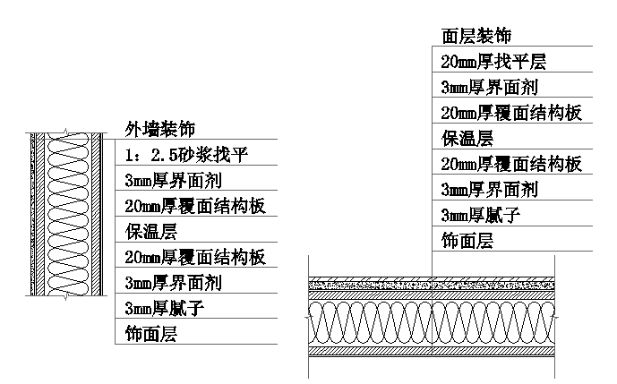

图4.5.4-1 外墙内、外装修、楼面一般做法示意图

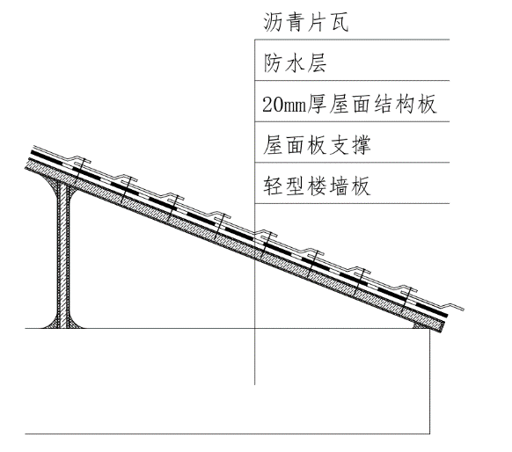

图4.5.4-2 屋面一般做法示意图

1. 结构设计基本规定
   1. 一般规定
      1. 结构设计工作年限为50年，其相应的安全等级与重要性系数应根据国家现行标准《工程结构通用规范》GB55001-2021、《工程结构可靠性设计统一标准》GB50153及《建筑结构可靠度设计统一标准》GB 50068确定。
      2. 本标准采用以概率理论为基础的极限状态设计法，用分项系数设计表达式进行计算。
      3. 纤维增强覆面木基结构应按承载能力极限状态和正常使用极限状态进行设计。
      4. 纤维增强覆面木基结构构件的承载力应符合下列规定：

1 持久设计状况、短暂设计状况

 （5.1.4-1）

2 地震设计状况

 （5.1.4-2）

|  |  |  |  |
| --- | --- | --- | --- |
| 式中： |  | —— | 结构重要性系数，对安全等级为一级的结构构件，不应小于1.1；对安全等级为二级的结构构件不应小于1.0； |
|  |  | — | 作用组合的效应设计值，应按现行国家标准《工程结构通用规范》GB55001-2021、《建筑结构可靠性设计统一标准》GB 50068、《建筑抗震设计标准》GB/T 50011及本标准的有关规定计算； |
|  |  | — | 构件承载力设计值； |
|  |  | — | 构件承载力抗震调整系数，应按表5.1.4采用。 |

表5.1.4 承载力抗震调整系数

|  |  |  |  |  |
| --- | --- | --- | --- | --- |
|  | 剪力墙 | | 楼板 | 连接 |
| *γ*RE | 0.85 | | 0.80 | 0.95 |

**条文说明：**构件承载力抗震调整系数与现行标准《纤维增强覆面木基结构装配式房屋技术规程》T/CECS 495的取值保持一致。

* + 1. 纤维增强覆面木基复合剪力墙的厚度不应小于层高以及无支长度的1/20，且不小于160mm。

**条文说明：**本条规定了纤维增强覆面木基复合剪力墙厚度的构造要求，当墙厚小于此规定值时，应考虑墙体的稳定问题。

* + 1. 纤维增强覆面木基复合剪力墙墙肢的宽度与厚度之比不应小于4。

**条文说明：**对于L形、T形纤维增强覆面木基复合剪力墙的各墙肢中，至少需要一个方向的墙肢截面宽度与厚度之比大于4。

* + 1. 纤维增强覆面木基复合剪力墙墙肢的高宽比不宜大于5且宽度不宜小于600mm。
    2. 纤维增强覆面木基复合楼（屋面）板的厚度不应小于160mm。
  1. 结构体系
     1. 纤维增强覆面木基结构采用剪力墙结构体系。当抗震设防烈度为6度(0.05g)和7度(0.10g)时，地面以上层数不得超过5层，房屋高宽比不宜大于1.2。纤维增强覆面木基结构的层高不宜大于3.2m。

**条文说明：**本条文是参考现行行业标准《纤维增强覆面木基结构装配式房屋技术规程》T/CECS 495的规定，并结合剪力墙承载力的试验结果而制定的。由于T/CECS 495采用的是构造设计法，未进行纤维增强覆面木基结构构件承载力的计算，因此规定偏于保守。本标准综合考虑了纤维增强覆面木基复合剪力墙的受力性能，适当放宽了楼层数的限值。

* + 1. 纤维增强覆面木基复合剪力墙的布置应符合下列规定：

1 平面布置宜简单、规则，纤维增强覆面木基复合剪力墙应双向布置，两个方向刚度不宜相差过大。

2 纤维增强覆面木基复合剪力墙宜组成L形、T形、［形和十字形等形式；

3 单片纤维增强覆面木基复合剪力墙底部承担的水平剪力不宜超过结构底部总水平剪力的30％；

4 纤维增强覆面木基复合剪力墙宜自下到上连续布置，应避免刚度突变。

5平面同一轴线上的相邻剪力墙墙肢中心间距不应大于7.6m。

6 由剪力墙所围成平面的相邻横向平行剪力墙的间距不应超过其对应相邻纵向平行剪力墙间距的2.5倍。

**条文说明：**纤维增强覆面木基复合剪力墙的布置原则与普通的混凝土剪力墙结构的布置原则相同，应有较好的空间工作性能。对于居住建筑来说，为了建筑使用空间灵活，易于使用功能的改变，纤维增强覆面木基复合剪力墙宜在结构平面周边、楼电梯间或住宅分户墙处布置，结构两个方向的刚度不宜相差过大，两个方向的刚度比不宜大于2。

* + 1. 除设置楼梯开洞外，楼板或屋面板的开洞面积不宜超过该楼层面积的30%。
    2. 抗震设防烈度为6度及7度（0.10g）地区的纤维增强覆面木基结构丙类建筑的抗震等级为四级。



**条文说明：**纤维增强覆面木基结构应根据抗震设防分类、设防烈度等采用不同的抗震等级，并应满足相应的抗震措施。丙类建筑的抗震等级应按表1确定。

抗震设防烈度为7度(0.15g)、8度的地区，考虑到纤维增强覆面木基结构的墙体和楼板仅由镁质粘剂连接，连接的质量受施工条件影响较大，可将抗震等级定为三级。

表1 纤维增强覆面木基结构抗震等级

|  |  |  |
| --- | --- | --- |
| 结构类型 | 设防烈度 | |
| 6度、7度(0.10g) | 7度(0.15g)、8度 |
| 纤维增强覆面木基  复合剪力墙结构 | 四 | 三 |

注：本标准中“三、四级”即“抗震等级为三、四级”的简称。



* 1. 结构分析原则
     1. 设计纤维增强覆面木基结构时，荷载组合、荷载标准值、荷载分项系数、荷载组合值系数等除本标准有规定外，应按现行国家标准《工程结构通用规范》GB55001及《建筑结构荷载规范》GB50009的规定采用；在抗震设防区还应符合现行国家标准《建筑与市政工程抗震通用规范》GB55002及《建筑抗震设计标准》GB/T 50011的规定。
     2. 纤维增强覆面木基结构的内力与位移计算可采用一阶弹性分析。

**条文说明：**为简化起见，一般采用一阶弹性分析，必要时可采用具有非线性计算功能的结构分析软件进行二阶弹性分析。

* + 1. 纤维增强覆面木基结构设计应符合下列规定：

1 结构平面布置规则时，可在两主轴方向分别按平面结构进行设计；结构平面布置不规则时，应采用空间整体分析模型进行设计。

2 竖向荷载由承重墙体承担；楼（屋面）板应按承受楼（屋）面竖向荷载的受弯构件计算；水平荷载由抗侧力体系（剪力墙）承担。

3 水平风荷载作用下，纵墙可视作竖向连续梁；横墙应与纵墙、楼盖可靠连接，以保证房屋的整体刚度。

**条文说明：**准确计算纤维增强覆面木基结构的内力与变形比较复杂，考虑到该结构的受力体系为墙体和楼盖，墙体和楼盖都是纤维增强覆面木基骨架与面板组成的板肋结构，结构布置规则，受力明确，因此可采用平面结构分析模型对其进行计算。亦可采用墙体和楼盖组成的“盒子”模型，采用有限元空间整体分析模型。

 

图1 竖向荷载传力途径 图2 侧向荷载下结构简化模型

1—屋面荷载；2—屋盖荷载； 1—屋盖或楼盖；2—承重横墙；

3—楼面荷载； 3—横墙；4—纵墙

4—屋盖荷载+墙体荷载+楼盖荷载

纤维增强覆面木基结构房屋的竖向荷载传递路线为：屋盖或楼盖→承重墙体→基础（图1）。风荷载或水平地震力作用下，侧向荷载的传递路线为：纵墙→楼屋盖结构→横墙→基础（图2）。

* + 1. 纤维增强覆面木基结构的阻尼比可取0.05。

**条文说明：**纤维增强覆面木基结构抗震计算时的阻尼比按现行行业标准《纤维增强覆面木基结构装配式房屋技术规程》T/CECS 495的有关规定取值。

* + 1. 结构在风荷载或多遇地震作用标准值下，按弹性方法计算的层间位移角不得大于1/350。

**条文说明：**纤维增强覆面木基结构比传统建筑自重轻，地震作用对其产生的影响少，参考现行国家标准《建筑抗震设计标准》GB 50011和《多高层木结构技术标准》GB/T 51226的相关规定，将结构的弹性层间位移角限值取为1/350。

* + 1. 纤维增强覆面木基复合楼（屋面）板的挠度应不应超过表5.3.6规定的挠度限值。

表5.3.4 纤维增强覆面木基楼（屋面）板的挠度限值

|  |  |  |
| --- | --- | --- |
| 类型 | 挠度限值 | |
| [*v*T] | [*v*Q] |
| 纤维增强覆面木基复合楼板 | *l*0/250 | *l*0/300 |
| 纤维增强覆面木基复合屋面板（上人屋面） | *l*0/250 | *l*0/300 |
| 纤维增强覆面木基复合屋面板（不上人屋面） | *l*0/200 | *l*0/250 |
| 屋面单板（不上人屋面） | *l*0/150 | *l*0/200 |

注：1 表中*l*0为构件的计算跨度；悬臂构件的*l*0按实际悬臂长度的2倍取用；

2 [*v*T]为永久荷载和可变荷载组合产生的挠度容许值，构件有起拱时可将计算所得的挠度值减去起拱值；[*v*Q] 为可变荷载组合产生的挠度容许值。

**条文说明：**纤维增强覆面木基复合楼（屋面）板挠度限值按现行行业标准《纤维增强覆面木基结构装配式房屋技术规程》T/CECS 495的规定取用。

1. 构件设计
   1. 剪力墙设计
      1. 弯矩作用在一个主平面内的纤维增强覆面木基复合剪力墙压弯构件，其承载力应符合下列规定：

|  |  |
| --- | --- |
| 当时 |  |
|  | （6.1.1-1） |
| 当时 |  |
|  | （6.1.1-2） |
|  | （6.1.1-3） |

|  |  |  |  |
| --- | --- | --- | --- |
| 式中： |  | —— | 轴心压力设计值； |
|  |  | —— | 墙肢轴心受压承载力设计值，按第6.1.2条计算； |
|  |  | —— | 墙肢面内的弯矩设计值； |
|  |  | —— | 只有弯矩作用时墙体的平面内受弯承载力设计值，按附录A.0.1的规定计算； |
|  |  | —— | 格栅工作承担系数 |
|  |  | —— | 墙体内部竖向格栅和竖向封边板的截面面积总和； |
|  |  | —— | 纤维增强覆面木基板抗压强度设计值。 |

**条文说明：**纤维弯矩作用在一个主平面内的纤维增强覆面木基墙体压弯构件的强度，可以根据极限状态理论进行分析。由极限状态理论可以推导出纤维增强覆面木基墙体压弯构件的N-M的相关公式，公式曲线如图3所示（图中的点为试验结果）。该式为二次函数，曲线呈抛物线型（见图3中的实线）。为便于设计将抛物线简化为两段折线（见图3中的虚线）。

重庆大学对纤维增强覆面木基复合剪力墙的受力性能进行了试验研究和参数分析，依据试验数据与有限元参数分析结果发现：当时，弯矩起主要控制作用，简化公式的安全系数较高；当时，轴力起主要控制作用，公式也略偏于安全。

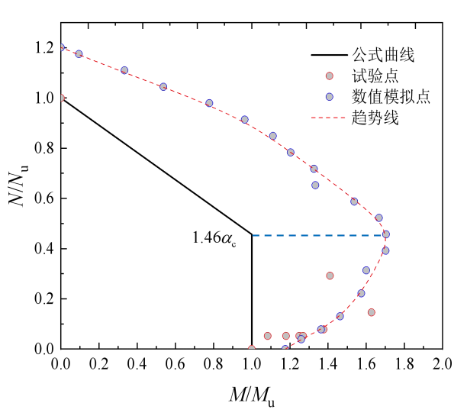

图3 *N*-*M*相关曲线

* + 1. 纤维增强覆面木基复合剪力墙的轴心受压承载力应按下式计算：

 （6.1.2）

|  |  |  |  |
| --- | --- | --- | --- |
| 式中： |  | —— | 墙体覆面板的截面面积总和。若墙体有开洞，在计算时应采用未开洞墙体的宽度。 |

**条文说明：**通过对有覆面板墙体和无覆面板墙体的轴压性能试验对比分析可得，有覆面板墙体较无覆面板墙体所增加的极限承载力与覆面板自身极限受压承载力的比值为0.69，为保守起见，可认为在轴压状态下覆面板的参与系数为0.6。

* + 1. 纤维增强覆面木基复合剪力墙的抗剪承载力应满足下式要求：

 (6.1.3)

|  |  |  |  |
| --- | --- | --- | --- |
| 式中： |  | —— | 墙肢的剪力设计值； |
|  |  | —— | 墙肢中与剪力方向平行的覆面板净截面面积； |
|  |  | —— | 纤维增强覆面木基板抗剪强度设计值。 |

**条文说明：**本条墙肢抗剪承载力仅考虑与受力方向一致的覆面板抗剪承载力。同时，参考欧洲组合结构规范EC4和对纤维增强覆面木基墙体的受力分析结果，确定将剪力设计值控制在截面抗剪承载力的50%以内不需要考虑弯剪耦合作用。

* + 1. 开窗洞口承重墙体的抗剪承载力设计值应根据洞口大小进行折减，折减系数应符合下列规定：

当时，  （6.1.4-1）

当时，  （6.1.4-2）

当时，  （6.1.4-3）

 （6.1.4-4）

式中：——墙体开洞面积，；

——洞口宽度；

——未开洞墙体的宽度，*i*为未开洞墙体的编号；

——墙体高度；

——洞口高度；

——系数；

——折减系数。

**条文说明：**开门洞剪力墙，取折减系数。

* + 1. 在验算L形、T形纤维增强覆面木基复合剪力墙的承载力时，可取每片一字形墙肢的内力和支承条件分别验算。
  1. 楼（屋面）板设计
     1. 纤维增强覆面木基复合楼（屋面）板单位板宽的抗弯承载力应满足下式要求：

|  |  |
| --- | --- |
|  | （6.2.1-1） |
|  | （6.2.1-2） |
|  | （6.2.1-3） |

式中，——单位板宽楼（屋面）板净截面对x轴的模量；

——纤维增强覆面木基结构板的等效抗拉强度设计值，按第6.2.2条计算；

——单位板宽截面等效惯性矩；

*B* ——单位板宽等效截面翼缘宽度，取1000mm;

*H* ——楼（屋面）板厚度；

 ——单位板宽等效截面腹板高度；

 ——单位板宽等效截面腹板厚度，；

——楼板的实际宽度；

 ——沿板跨方向格栅和封边板的总厚度。

**条文说明：**重庆大学对纤维增强覆面木基复合楼板的受弯性能进行了试验研究，从试验的荷载位移曲线（图4）可知，楼板上荷载达到峰值点后会突然降低，此时楼板上出现开裂，显示其发生脆性破坏。由于试验加载的安装误差，部分试件底部受拉覆面板沿宽度方向受力可能不均匀，致使覆面板开始只在局部区域出现开裂破坏，荷载出现突降。由于板件仍有部分区域未达到极限强度，因此荷载重新出现上升的情况，但之后的曲线极值点均未超过第一次开裂的破坏荷载。

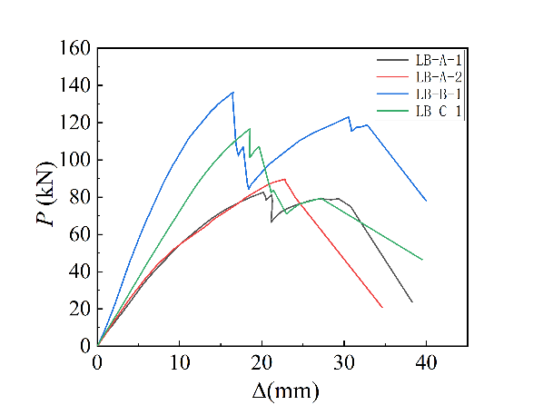

图4 楼板受弯试验跨中荷载-位移曲线

计算抗弯承载力时，将单位板宽的截面等效转换为工字型截面，等效后单位板宽截面示意如图5、6所示。

|  |
| --- |
|  |
| 图5 楼板横向剖面图 |
|  |
| 图6 楼板等效截面图 |

通过试验及有限元参数分析结果与公式计算理论值的对比验证，发现公式理论值与试验值和有限元分析值都吻合较好。试验值与理论值之比的均值为1.073，标准差为0.054；有限元分析值与理论值之比的均值为1.065，标准差为0.030，说明该公式能较好的预测纤维增强覆面木基复合楼板的抗弯承载力。

* + 1. 纤维增强覆面木基结构板的等效抗拉强度设计值应按下式计算：

 （6.2.2）

式中，——粘剂界面的抗剪强度设计值；

——粘剂界面的抗拉强度设计值。

**条文说明：**纤维增强覆面木基结构板的规则木基条板呈错列布置（图7），因此单位板宽木基结构板的强度可取为垂直于跨度方向的粘剂界面抗拉破坏面与平行于跨度方向的粘剂界面抗剪破坏面的等效强度值，其破坏面如图8。按照最不利情况考虑，纤维增强覆面木基结构板的等效抗拉强度按木基条板相邻拼接缝最小间距100mm进行计算。

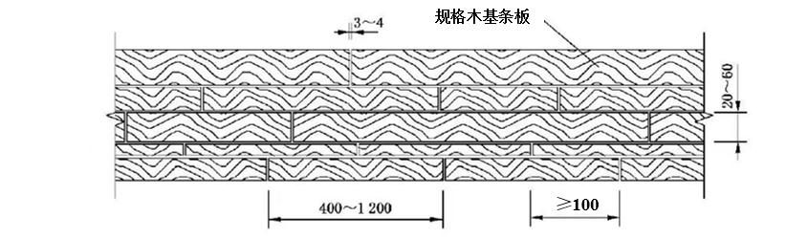

图7 木基条板布置示意图

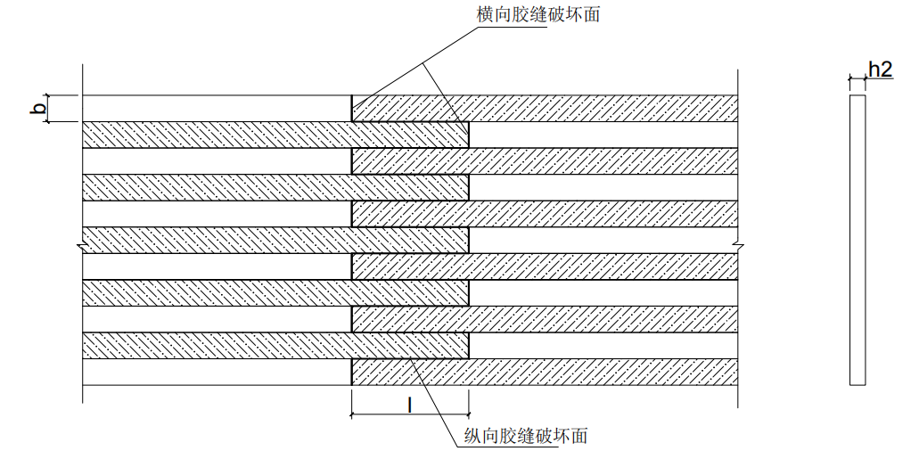

图8 规则木基条板等效破坏面

依据破坏模式，纤维增强覆面木基结构板的等效抗拉强度设计值可按下式计算：

|  |  |
| --- | --- |
|  | （xxx） |
| 式中，*B*a ——单位板宽范围内规则木基条板宽度总和；  ——规则木基条板厚度；  *l* ——规则木基条板相邻拼接缝最小间距；  *n* ——单位板宽范围内平行于跨度方向的粘剂界面数目； |  |

根据纤维增强木基板构造设计要求，规则木基条板宽度取60mm，规则木基条板相邻拼接缝最小间距取100mm，按单位板宽计，*n*偏安全的取，则可以得到纤维增强覆面木基结构板等效抗拉强度设计值计算公式：

|  |  |
| --- | --- |
|  |  |

* 1. 楼梯设计
     1. 楼梯由梯板和踏步板组合而成，梯板做法同楼板一致，其抗弯承载力应满足第6.2.1条的规定。
     2. 踏步板、横格栅、梯板的覆面板和三角支撑板厚度不宜小于20mm，封边板、纵格栅厚度不宜小于35mm，横向格栅中心间距不宜大于500mm，纵向格栅中心间距不宜大于500mm。踏步内部宜设置三角支撑板，间距不宜大于500mm（图6.3.2）。

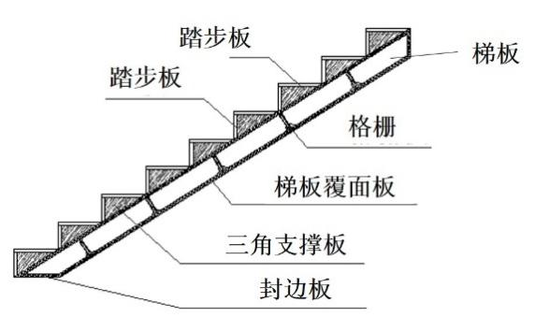

图6.3.2梯板构造示意图

* + 1. 当楼梯宽度大于或等于800mm时，梯板内应至少设置一道纵向格栅，楼梯踏步内至少设置两道三角支撑板，三角支撑板中心间距不宜大于500mm。
  1. 构造要求
     1. 纤维增强覆面木基复合楼（屋面）板的封边板、横向格栅以及覆面板的厚度不应小于20mm，纵向（竖向）格栅的厚度不宜小于35mm。纵向格栅中心间距不应大于600mm，横向格栅中心间距不应大于800mm（图6.4.1）。

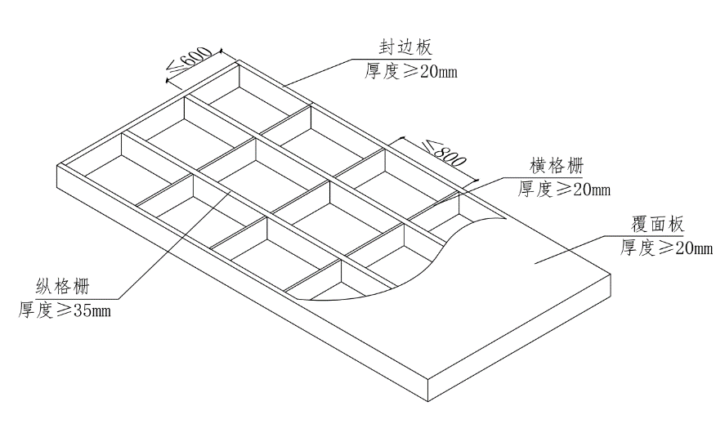

图6.4.1 纤维增强覆面木基复合楼（屋面）板构造示意

* + 1. 纤维增强覆面木基复合楼墙板的横向封边板、横向格栅以及覆面板的厚度不应小于20mm，纵向（竖向）封边板厚度不宜小于40mm，纵向（竖向）格栅的厚度不宜小于35mm。纵向格栅中心间距不应大于600mm，横向格栅中心间距不应大于800mm。
    2. 纤维增强覆面木基复合楼（屋面）板的宽度不应小于300mm。
    3. 封边板与覆面板宜采用镁质粘剂贴角粘接，贴角半径*r*不应小于30mm（图6.4.4）。

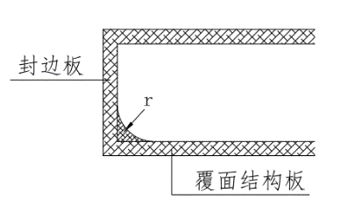

图6.4.4 封边板与覆面板连接构造示意图

* + 1. 纤维增强覆面木基复合楼（墙）板横向、纵向格栅、封边板之间连接应采用镁质粘剂贴角粘接，贴角半径*r*不应小于30mm（图6.4.5）。

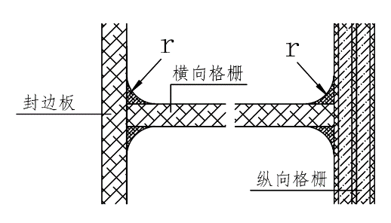

图6.4.5 封边板与格栅连接构造示意图

* + 1. 纤维增强覆面木基复合楼（墙）板之间接缝宽度不宜小于20mm（图6.4.6），屋面板之间的接缝宽度不宜小于5mm。

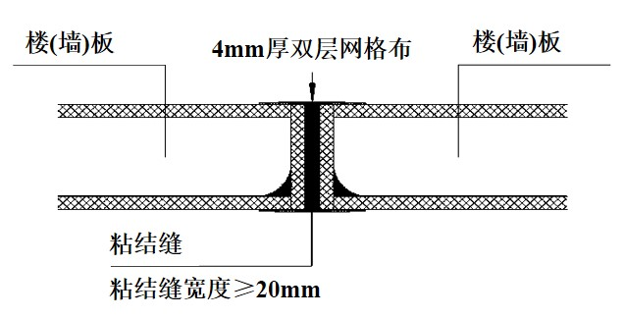

图6.4.6楼板横向连接构示意

* + 1. 纤维增强覆面木基复合楼（墙）板封边板和格栅开孔洞直径不宜大于30mm，且距构件边缘不宜小于50mm。
    2. 门、窗洞口处应采用附加墙骨柱对洞口进行加强，墙骨柱应保持连续，防止刚度缺失（图6.4.8）。

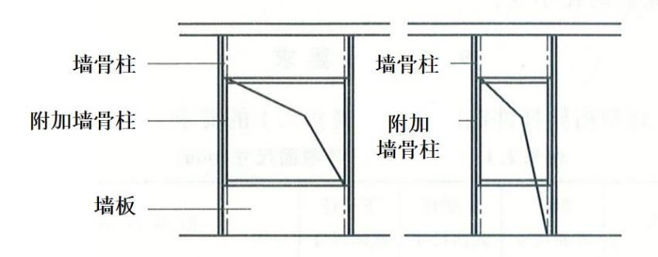

图6.4.8门、窗洞口构造

* + 1. 纤维增强覆面木基复合楼（墙）板面开孔洞尺寸应符合构造设计要求，开孔应避开板内格栅以及封边板，孔洞的长边或直径不应大于150mm，当孔洞尺寸大于100mm的应在工厂预制。
    2. 开洞处加强措施可采用沿开孔周边设置纵横加强格栅，并且纵横加强格栅应与楼板内原格栅满粘，加强纵横格栅宜向孔洞周边延伸设置至一个跨距范围（图6.4.10）。

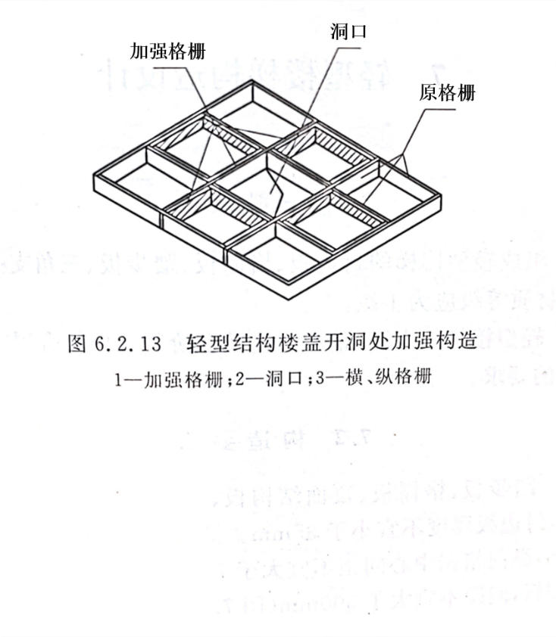

图6.4.10 楼盖开洞处加强构造

1. 连接节点设计
   1. 一般规定
      1. 节点设计应满足承载力极限状态要求，传力可靠，减少应力集中。
      2. 节点构造应符合结构计算假定，当构件在节点偏心相交时，尚应考虑局部弯矩的影响。
      3. 纤维增强覆面木基结构胶粘连接应按下列规定进行强度计算：
         1. 连接承受轴心力时，其强度应按下式计算：

 （7.1.3-1）

|  |  |  |  |  |
| --- | --- | --- | --- | --- |
| 式中： |  |  | —— | 轴心拉力或压力设计值； |
|  |  |  | —— | 连接的计算长度； |
|  |  |  | —— | 连接的计算宽度，在T形连接中取墙板的厚度； |
| 、 | | | —— | 镁质粘剂抗拉、抗压强度设计值。 |

* + - 1. 连接承受弯矩和剪力共同作用时，其正应力和剪应力应分别进行计算，但在同时承受较大正应力和剪应力处应按下式计算折算应力：

 （7.1.3-2）

* 1. 剪力墙与楼板的连接
     1. 纤维增强覆面木基复合剪力墙作为楼板支座时，应按简支边考虑楼板的计算边界条件。
     2. 纤维增强覆面木基复合剪力墙与楼板的连接（图7.2.2），应符合下列规定：

**1** 墙体与楼板之间接缝宽度不宜小于20mm，并在接缝阴角处贴两层300g网格布加强连接，外侧宜采用贴三层300g网格布加强连接。

**2** 墙体与楼板之间的连接两侧宜采用镁质粘剂贴角粘接进行加强，贴角半径r不宜小于50mm。

**3** 仅一侧楼板与剪力墙连接时，楼板伸入墙体深度为墙体厚度。两侧均有楼板与剪力墙连接时，楼板伸入墙体深度为墙体厚度的一半。

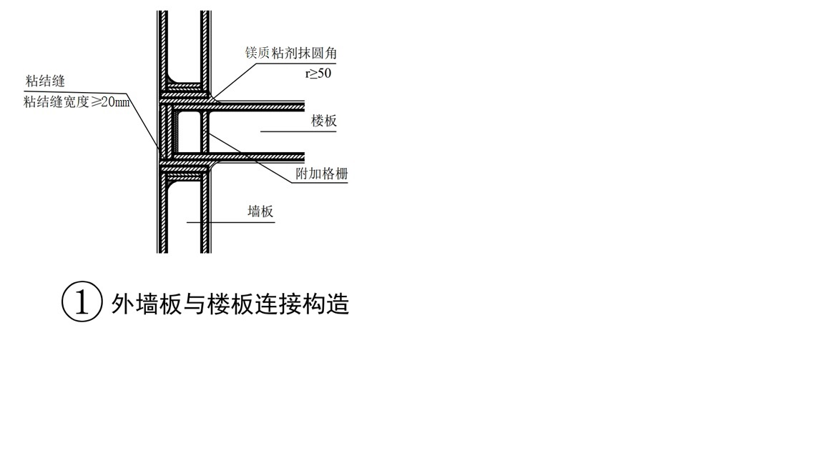 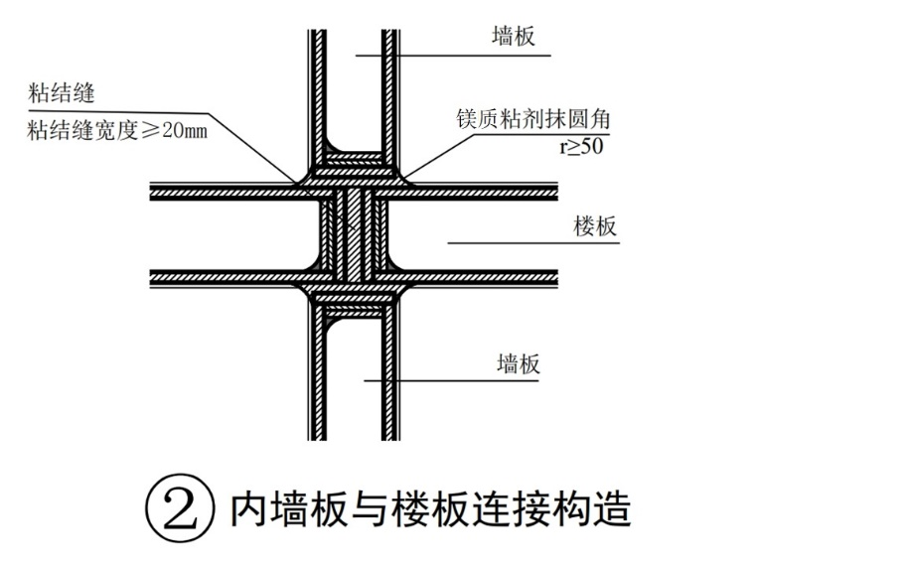

（a）仅一侧楼板与剪力墙连接 （b）两侧楼板与剪力墙连接

图7.2.2 纤维增强覆面木基复合剪力墙与楼板的连接

* + 1. 纤维增强覆面木基复合剪力墙与楼板的连接节点核心区应满足以下要求：

**1**楼板伸入剪力墙的区域为节点核心区，应在楼板内部对应于墙体覆面板位置处设置附加格栅进行加强，附加格栅的厚度不应小于墙体覆面板的厚度。对两侧楼板相连的节点，当墙体厚度较小而无法设置附加格栅时，应加大楼板封边板（沿墙体长度方向）的厚度。

**2** 节点核心区应满足下式要求：

 （7.2.3）

|  |  |  |  |
| --- | --- | --- | --- |
| 式中： |  | —— | 节点核心区楼板封边板的截面面积； |
|  |  | —— | 节点核心区楼板两个方向所有栅格的截面面积总和； |
|  |  | —— | 上层墙体覆面板截面面积之和； |
|  |  | —— | 上层墙体竖向格栅截面面积之和； |
|  |  | —— | 下层墙体覆面板截面面积之和； |
|  |  | —— | 下层墙体竖向格栅截面面积之和； |

**3** 节点核心区还应增设垂直于墙体长度方向的格栅，且应外伸至少一个栅格。节点核心区沿墙体长度方向的格栅间距不应大于非节点区间距的一半。

**条文说明：**重庆大学对纤维增强覆面木基复合剪力墙与楼板的连接节点进行了往复加载试验，从节点试验的破坏情况发现，当墙体轴力较大时，楼板深入剪力墙的部分（节点核心区）会发生压溃破坏，说明上层墙体通过楼板将轴力传至下部墙体时，节点核心区的楼板按常规构造可能不能满足传力的要求，因此必须对节点核心区的楼板进行加强，以保证节点区不会压坏。

* 1. 剪力墙的连接
     1. 墙体的T形、十字形连接位置宜设置在剪力墙拼接缝处。当连接位置设置在剪力墙一端或中部时，应对墙体内部对应设置附加格栅进行加强（图7.3.1）。当墙体厚度较小而无法设置附加格栅时，应加大拼缝两侧墙板封边板的厚度。
     2. 剪力墙之间的接缝宽度不宜小于20mm，并在胶合连接的两侧宜采用镁质粘剂贴角粘接进行加强，贴角半径r不宜小于50mm。

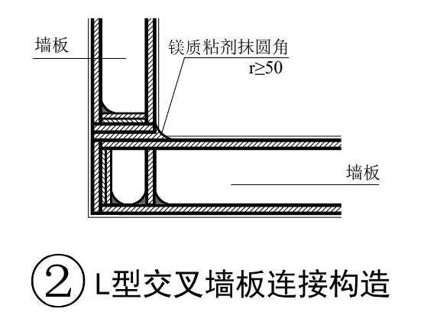

（a）剪力墙L形连接

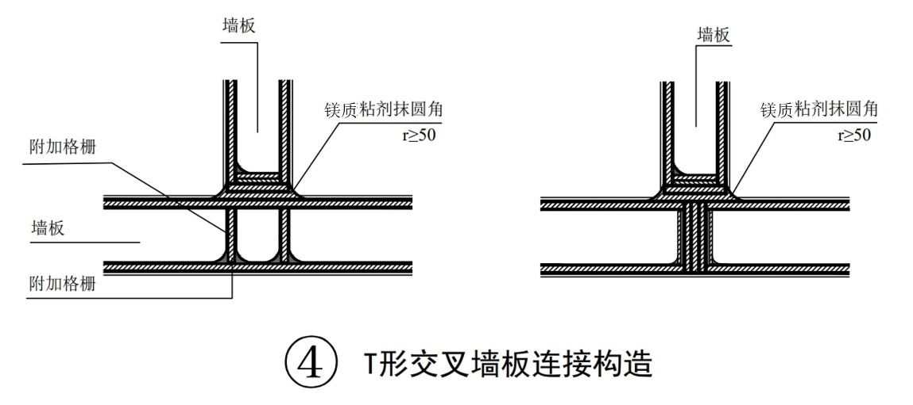

（b）剪力墙T形连接

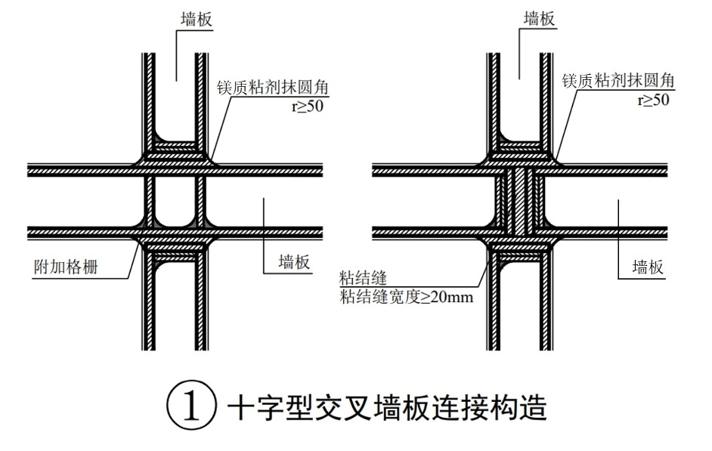

（c）剪力墙十字形连接

图7.3.1 纤维增强覆面木基复合剪力墙的连接

* 1. 剪力墙的墙脚节点
     1. 纤维增强覆面木基结构房屋地面以上层数不超过3层时，墙脚与基础的连接可采用图7.4.1所示的构造形式。

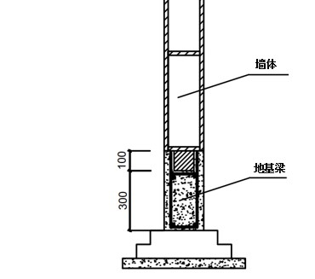

（a）梁式基础与墙板的连接

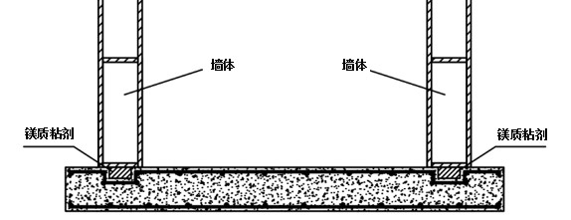

（b）板式基础与墙板的连接

图7.4.1 纤维增强覆面木基复合剪力墙的墙脚节点（层数不超过3层）

* + 1. 纤维增强覆面木基结构房屋地面以上层数超过3层时，应采用图7.4.2所示的墙脚构造。基础地基梁中钢筋应伸入纤维增强覆面木基复合剪力墙体中至少280mm，墙脚内部应灌注细石混凝土进行加强，灌注高度应超过地基梁顶以上300mm，细石混凝土的强度等级应高于基础混凝土。

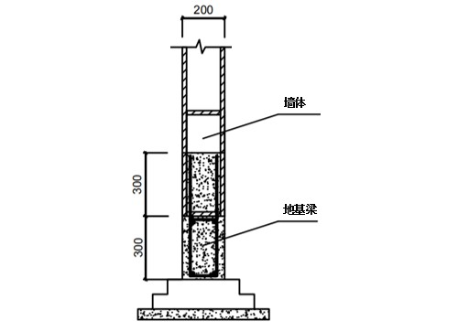

图7.4.1 纤维增强覆面木基复合剪力墙的墙脚节点（层数超过3层）

* + 1. 墙体底部与基础之间采用镁质粘剂贴角加强连接，贴角半径r不宜小于50mm。
  1. 楼梯与主体结构的连接
     1. 楼梯与墙板连接处的墙体内部应设置加强格栅，加强格栅厚度不宜小于35mm。
     2. 楼梯与墙板连接处梯板底部应设置通长木托梁，并采用自钻尾木螺钉与加强格栅连接，托梁应采用镁质粘剂包覆封闭（图7.5.2）

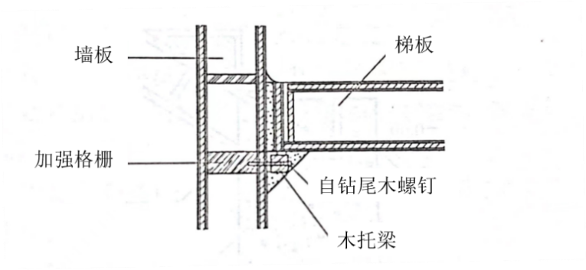

图7.5.2 楼梯与墙板的连接

* + 1. 楼梯与楼板连接处宜设置通长木托梁，并采用自钻尾木螺钉进行辅助连接。木托梁与楼板之间接缝宽度不宜小于10mm，上下木梁之间的接缝宽度不宜小于20mm（图7.5.3）。

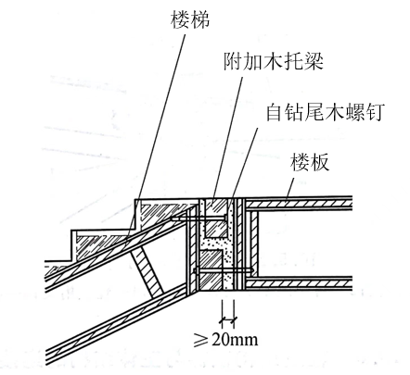

图7.5.3 楼梯与楼板的连接

* + 1. 底层楼梯与地坪连接处宜设置楼梯基础，楼梯与基础之间的接缝宽度不宜小于20mm，并采用镁质粘剂填满塞实（图7.5.4）。

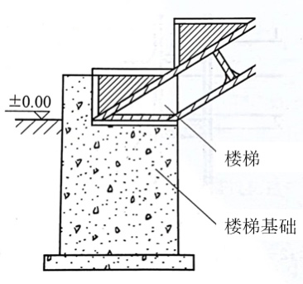

图7.5.4 楼梯与基础的连接

1. 地基与基础
   1. 一般规定
      1. 纤维增强覆面木基结构建筑地基基础设计应符合现行国家标准《建筑地基基础设计规范》GB 50007及相关地方标准的有关规定。

**条文说明：**纤维增强覆面木基结构建筑地基基础设计除应符合本规范的规定外，尚应符合国家及地方现有关标准的规定。

* + 1. 对工程采用的基础形式、大小尺寸应按照上部结构荷载和作用力、地质状况以及周围环境条件和适用要求等综合情况确定。
    2. 针对本建筑结构特点宜基础浅埋，在满足地基土承载力、变形和上部结构抗倾覆崁固要求的条件下，采用表层土作为持力层；同时应考虑工程水文地质条件以及对相邻建筑的影响。

**条文说明：**纤维增强覆面木基结构建筑的结构整体性好，自重轻，对地基承载的要求较低，因此比较适合利用承载力较低的表层土作为持力层。

* 1. 地基基础
     1. 基础埋深不宜小于500mm，基底厚度不应小于250mm，基底应设置垫层且厚度不应小于100mm，同一结构单元应采用相同的地基处理措施。对于寒冷及严寒地区的基础埋置深度应考虑地基土冻胀和融陷的影响。
     2. 当地基持力层不能满足承载力和变形要求时，应进行地基加强处理。
     3. 本结构体系宜采用墙下钢筋混凝土条形基础或板式基础以及其它适用的基础形式；当房屋高宽比偏大时，应确保墙体在基础中的插入深度锚固要求以及基础的整体刚度。

**条文说明：**纤维增强覆面木基结构建筑的结构为墙承重结构，宜采用条形基础或筏板基础。在山地条形基础和筏板基础施工不便时，可采用桩基础。当房屋高宽比大于本标准5.2.1条规定时，应确保墙体在基础中的插入锚固深度要求以及基础的整体刚度。

* + 1. 室内外管网应考虑预留，其连接应考虑地基变形的影响。
    2. 建筑底层地面应采用防渗措施，抗渗等级应满足相关标准规范的要求。

1. 施工与质量验收
   1. 制作与施工
      1. 纤维增强覆面木基板的加工制作及检验应符合《纤维增强覆面木基复合板》JGT 574的要求。
      2. 结构构件应由专业制作企业按设计文件要求在工厂加工制作，复合楼板出厂前应进行载荷检验，并出具产品合格证。

检验数量：每1000m2随机抽取3个复合楼板。

检验方法：按附录B进行检验。

* + 1. 结构构件的产品标识应符合以下规定：

1 构件名称、编号和规格尺寸；

2 质量认证标识、制作厂家名称、生产和出厂日期。

* + 1. 运输必须注意成品保护，进场吊卸及搬运应防止意外损伤。施工现场堆放应符合以下规定：

1 存放场地应坚实平整，下部用方木或砖垫高，每层垫木必须垫出板面，垫木间距约1米；

2 堆放时，尽量按同一种型号尺寸的板材分类堆放，方便安装；

3 板的堆放高度一般控制在2米以内；

4 露天贮存应有篷布遮盖，防止浸蚀介质和雨水浸入板内，防止灰尘附着在板上，影响粘接；

5 粘接材料须分开存储，放置在干燥的地方，地面铺上塑料薄膜或彩条布，并盖好，防止受潮。

* + 1. 构件在搬运及吊装安装就位过程中应设置临时支撑，防止发生失稳倾覆。
    2. 构件安装过程中的开孔和损伤部位应及时采用构件粘接用镁质粘剂进行封闭处理。
    3. 镁质粘剂拌和完成后，点粘、半缝粘以及全缝粘作业应符合以下规定：

1 可操作时间不应超过10min。

2 每个批次构件安装完成后应及时进行点粘作业，点粘完成12h后方可进行下一批次构件安装。

3 整体点粘作业完成后，半缝粘接作业应按楼层自上而下进行，养护3d后方可进行全缝粘接，全缝粘接按楼层自上而下进行，严禁未做半缝粘接直接进行全缝粘接施工。

4 当房屋总楼层超过3层时，应分施工段安装，每个施工段层数不超过3层。

5 半缝、全缝粘接作业和养护过程中严禁进行其它施工作业，同时应避免震动、冲击。

6 构件间粘接施工时应保证粘接面干燥，完成粘接后胶粘剂防止雨淋。

7 剪力墙与楼板、基础的粘接面，墙两端各200mm粘接长度范围严禁有垫木，全粘作业前应拆除垫木。

* + 1. 遇到雨、雪、雾以及风力大于5级，不宜进行吊装安装作业；雨、雪天气禁止粘接作业。
    2. 施工安装主要流程：基础放线→基础施工→安装底层墙体→安装底层楼盖→粘接底层墙体→二层放线→安装二层墙体→安装二层楼盖→粘接二层墙体和底层楼盖→三层放线→安装三层墙体→安装楼盖→安装屋盖→主体全部粘接。

**条文说明（9.1.5-9.1.9）：**纤维增强覆面木基结构装配式房屋的施工与传统房屋施工区别较大，初次施工需要生产厂家派驻技术人员在施工现场指导施工，对镁质粘剂调配、粘结作业、墙体和楼板等施工环节进行指导及质量控制。构件粘接试验表明，粘接剂在固化的过程中会产生水化热，墙板缝隙粘接施工时，如果直接采用全缝粘接会造成粘缝内部热量无法散出，从而导致粘缝内部粘接强度下降，严重时会造成粘缝内部粘接失效。

* + 1. 墙体施工应符合以下规定：

1 墙体竖立校正后，应及时设置临时支撑，楼（墙）板间预留粘接缝补缝14d后，方可拆除临时支撑，在施工场地风力较大时应采取防止墙体倾覆的加强支撑的措施。

2 墙体安装应确保垂直、竖向垂直偏差不应大于3mm，水平方向偏差不应大于5mm。

* + 1. 楼盖施工应符合以下规定：

1楼板平放校正水平后，应及时设置临时支撑，在楼板间预留粘接缝补缝14d养护期后方可拆除临时支撑。

2当楼盖下方无墙体支撑，上方有墙体荷载时，吊装楼板后，应及时在跨中设置竖向临时支撑，并顶升跨度的1/1000。待粘接施工完毕达到14d养护期后，方可拆除支撑。

* + 1. 施工过程中应做好成品保护措施。
  1. 质量验收

**Ⅰ 一般规定**

**9.2.1**纤维增强覆面木基结构装配式房屋工程施工质量应符合国家现行强制性工程建设规范的规定，并应符合工程勘察设计文件的要求和合同约定。

**9.2.2**纤维增强覆面木基结构装配式房屋应按《建筑与市政工程施工质量控制通用规范》GB55032级《建筑工程施工质量验收统一标准》GB50300的规定进行质量控制和验收。

**9.2.3**地基与基础工程验收应按现行国家有关标准进行检查验收。

**9.2.4**材料进场应对品种、规格、外观、板材出厂合格证等按批次进行检查，并按标准的规定进行存放，防止受压和变形。

**9.2.5**结构构件规格尺寸应符合本标准及设计文件的规定。

**9.2.6**构件的支撑、胶合接缝、连接等的位置、节点作法应符合设计要求，不得有松动。

**9.2.7**楼（墙）板粘接施工应满足本标准要求。构件表面应清理洁净，不得留有粘接污痕，同时还应该核查镁质粘剂检验合格的报告。采用全缝粘接时，应检查接缝处镁质粘剂的饱满度，饱满度不应小于95%。

**条文说明：**构件粘接施工的质量对整体结构的安全有非常关键的作用，特别是全缝粘结部位都是重要的结构节点，需通过对全缝胶粘处胶粘剂饱满度检查，来控制施工质量。

**9.2.8**其它有关工程的验收，应按下列要求进行：

1 各分部分项工程应具有完整的施工操作依据和质量验收记录。

2 防雷、防火、防潮、防腐、防虫害等防护工程的验收，应按设计文件要求及现行国家有关标准执行。

3 本标准要求及的其他验收，应按设计文件要求及现行国家有关标准执行。

**Ⅱ 构件进场**

**（1）主控项目**

**9.2.9**纤维增强木基复合板构件的各类性能指标应符合设计要求，并应有产品质量合格证书。

检查数量：全数检查。

检验方法：检查产品出厂合格证书、性能检测报告、进场验收记录、复验报告。

**9.2.10**纤维增强木基复合板构件进场后应进行部件覆面层厚度的检验。

检查数量：每检验批、不同类型部件抽取3块。

检验方法：尺量检查，测点数不少于5点，偏差不应大于正负1mm。

**条文说明：**纤维增强木基复合板构件的敷面层厚度直接影响了构件的各种性能。现场抽测时，可以采用局部剔除进行量测，量测完毕后应采用相同材料进行修复。

**9.2.11**纤维增强木基复合板构件进场后应按照附录B的要求进行构件荷载检验。

检查数量：每检验批3块。

检验方法：现场荷载试验。

**条文说明：**纤维增强木基复合板构件受力性能检验是实体检验的重要组成部分，通过何在实验可以对构件的基本性能做出判断。由于墙板和楼板的基本结构类似，考虑到实验条件的可实施性，墙板也按照受弯构件进行检验。

**9.2.12**纤维增强木基复合板构件用粘接材料应按照附录C的要求进行复检。

检查数量：每检验批抽取1组。

检验方法：检查复验报告。

**条文说明：**纤维增强木基复合板用粘结材料的性能直接影响构件连接的性能，尤其是纤维增强木基复合板结构中，结构的整体性主要依靠粘结来保证，因此，粘结材料进场后必须进行抽检。

**（2）一般项目**

**9.2.13**构件进场时，构件外形尺寸应符合表9.2.13的要求。

检查数量：每检验批、不同类型构件抽取3件。

检验方法：尺量检查。

表9.2.13构件外形尺寸的允许偏差和检验方法

|  |  |  |  |  |  |
| --- | --- | --- | --- | --- | --- |
| 项次 | 项目 | | | 允许偏差 | 检查方法 |
| 1 | 长度 | 楼板、梁、柱、桁架 | ≤6m | ±4 | 尺量 |
| ＞6m且≤12m | ±5 | 尺量 |
| 墙板 | | ±4 | 尺量 |
| 2 | 宽 度、  高（厚）度 | 楼板、梁、柱、桁架 | | ±5 | 尺量 |
| 墙板 | | ±4 | 尺量 |
| 3 | 对角线差 | 楼板 | | 6 | 尺量 |
| 墙板、门洞口 | | 5 | 尺量 |
| 4 | 预留孔 | 中心线位置 | | 5 | 尺量 |
| 孔尺寸 | | ±5 | 尺量 |

**Ⅲ 构件安装**

**（1）主控项目**

**9.2.14**构件安装完成后，其外观质量应符合设计要求。

检查数量：全数检查。

检验方法：目测。

**9.2.15**构件临时吊装措施、支撑应符合设计及相关技术标准要求，安装就位后，

应采取保证构件稳定的临时固定措施。

检查数量：全数检查。

检验方法：观察、检查施工记录。

**9.2.16**每层的受力构件安装的临时稳定支撑，镁质粘剂强度应达到要求养护龄期后，方可拆除。

检查数量：全数检查。

检查方法：检查施工记录。

**9.2.17**构件的支撑、粘合接缝、连接等的位置、节点作法应符合设计要求，不得有松动。

检查数量： 全数检查。

检验方法：查验施工记录；观察、量测；用手推拉扳动检查。

**9.2.18**纤维增强木基复合板构件粘结施工应满足标准要求。

检查数量：全数检查。

检验方法：观察，检查施工记录。

**条文说明：**纤维增强木基复合板构件之间的粘结按照点粘、半粘、满粘三个步骤进行，安装过程粘结材料的使用需要满足产品给定的条件。

**9.2.19**镁质粘剂的力学性能，每个检验批同条件制作养护一组试件见证取样。

检查数量：全数检查。

检验方法：检查施工记录及试件强度复验报告。

**（2）一般项目**

**9.2.20**结构安装的允许偏差和检验方法应符合表9.2.20的规定。

表9.2.20 结构安装的允许偏差和检验方法

|  |  |  |  |  |
| --- | --- | --- | --- | --- |
| 项次 | 项目 | | 允许偏差(mm) | 检查方法 |
| 1 | 构件轴线位置 | 竖向构件 | 8 | 采用吊线和钢尺检查 |
| 水平构件 | 5 | 用钢尺检查 |
| 2 | 构件标高 | 构件底面或顶面 | ±5 | 用钢尺检查 |
| 3 | 构件垂直度 | 墙体 | 5 | 采用2m指针式靠尺或吊线与钢尺检查 |
| 4 | 相邻构件平整度 | 墙体、楼（屋）面板 | 4 | 用2m靠尺、塞尺检查 |
| 5 | 构件搁置长度 | 复合楼（屋）面板 | ±10 | 用钢尺检查 |
| 6 | 墙体、复合楼（屋）面板拼缝宽度 | | -5 | 用钢尺检查 |
| 屋面单板拼缝宽度 | | -1 |
| 7 | 墙体侧向弯曲 | | *h*/1000 | 拉线和钢尺检查 |

注：*h*为层高。

**Ⅳ 分项工程验收**

**9.2.21**分项工程检验批质量验收合格应符合下列规定：

1检验批主控项目全部合格；

2检验批一般项目中允许偏差项目的合格率大于等于80%，允许偏差不得超过最大限值的1.2倍，且没有出现影响结构安全、安装施工和使用安全要求的缺陷。

**9.2.22**分项工程质量验收合格应符合下列规定：

1 子分部工程所含检验批的质量均应合格；

2 子分部工程所含检验批的质量验收记录应完整；

3 安全功能检测项目的资料应完整，抽检的项目均应合格；

4 观感质量验收合格；

5 构件实体检验结果符合要求。

1. 防护与维修
   1. 一般规定
      1. 工程项目竣工验收，土建施工承包单位应向业主提供《房屋结构使用维护说明书》，应包含以下内容：

1 工程概况；

2 工程设计工作年限、性能指标及保修期限；

3 主体结构位置示意图、房屋上下水布置示意图、房屋电气线路布置示意图及复杂设备的使用说明；

4 使用维护注意事项

5 房屋结构主要组成材料；

6 结构连接位置，可承重安装部位及荷载限制；

7 使用注意事项；

8 日常防护与定期维护要求。

* + 1. 房屋交付使用后，须向物业部门递交房屋结构竣工图，并应建立房屋结构检查和维修技术档案，对房屋检查和维修情况详细和准确地记录在案。
  1. 使用与维护
     1. 工房屋结构的日常防护应符合下列规定：

1 应避免对墙体发生强烈撞击或锐器接触；

2 应避免主要受力构件长时间受超过60℃的高温或明火侵害；

3 墙体和楼屋盖上悬挂荷重、位置应符合设计相关规定；

* + 1. 对长期暴露在室外和承担集中荷载、变形敏感部位，必须进行定期检查和维护。
    2. 房屋日常防护过程中发现构件变形、开裂、损坏、连接部位松动、渗漏、脱落等，应及时组织检查判别危害程度，制定处理方案，实施有效的补强、加固维修。

附录A 纤维增强覆面木基复合剪力墙仅受弯矩作用时平面内受弯承载力计算

**A.0.1**纤维增强覆面木基复合剪力墙仅受弯矩作用时的平面内受弯承载力设计值*M*u按下式计算：

 （A.0.1）

式中：*A*F0——覆面板的截面面积，若墙体有开洞，在计算时应采用未开洞墙体的宽度；

——纤维增强覆面木基板的抗拉强度设计值；

*L*——墙体宽度；

*t*s——竖向封边板厚度；

*b*s——竖向封边板宽度。

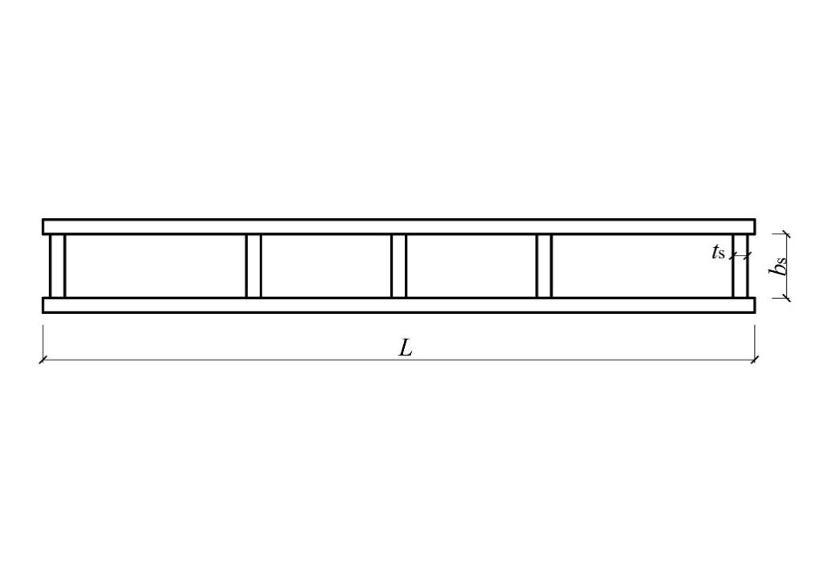

图A.0.1 纤维增强覆面木基复合剪力墙截面

附录B 纤维增强覆面木基复合楼板出厂荷载检验

**B.0.1**试验开始前，应对构件的自重、长度、截面等进行量测，并作出书面记录。

**B.0.2** 构件的加载及测点布置简图见图B.0.1，支撑点宜布置在距两端点50mm处。

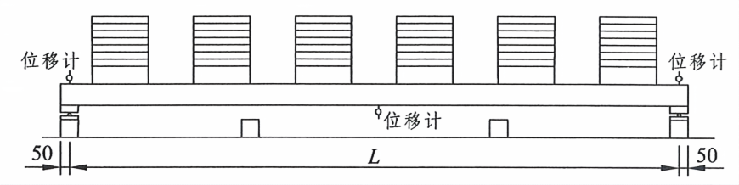

图B.0.1 加载及测点布置简图

**B.0.3**检验荷载为构件自重与试验荷载之和。

**B.0.4**楼板的试验荷载*Q*s取值为恒荷载标准值（不包括构件自重）和活荷载标准值之和且不小于3kN/m2。

**B.0.4**试验应符合以下规定：

**1**构件在实验加载前，应在没有外加荷载的条件下测读仪表的初始读数。

**2**实验荷载采用重力均布荷载分级加载，在分级荷载作用下宜恒定5min后测读，加至试验荷载Qs，静置30min后测读。

**B.0.5**在检验荷载下，构件的实测挠度值应小于*L*/250。

附录 C 纤维增强木基复合板镁质粘剂检验方法

**C.0.1**纤维增强木基复合板粘结剂的进场复检，应符合以下要求。

**C.0.2**镁质粘剂的抗压强度试验应符合下列要求：

**1** 试件尺寸采用100 mm×100mm×100mm；

**2** 试件应在室温20～25℃的环境中养护3天；

**3** 做常态3d强度实验；

**4** 养护3天后，再在20～25℃水温中浸水4d，做7d强度实验；

**5** 常态3d强度不应低于20Mpa，浸水7d强度不应低于15Mpa。

**C.0.3**镁质粘剂的粘结强度

**1** 试件分别由两块70mm×70mm×40mm的纤维增强木基复合板通过镁质粘剂粘合而成，粘结面积40mm×40mm，美质粘剂厚度20mm；

**2** 粘合过程中，室温宜为20～25℃，试件养护3天；

**3**试验时，应先用游标卡尺测量粘接面尺寸，准确至0.1mm；

**4**试验记录应包括强度极限及破坏特征。

**5**试验结果若有一个试件不合格，须对试件加倍数量重测，若仍有试件不合格，则该批次镁质粘剂应判定为不合格；

**6** 抗拉强度应不小于本标准3.2.2条规定。



**C.0.3粘结强度试件示意图**

**C.0.4**美质粘剂的抗返卤性应按照《玻镁平板》JC 688-2006要求进行试验。

附录D 质量验收记录

**D.0.1** 构件进入施工现场后，构件进场检验批的质量验收可按表D.0.1记录。

**表D.0.1构件进场检验批质量验收记录 编号：**

|  |  |  |  |  |  |  |  |  |  |  |  |  |  |
| --- | --- | --- | --- | --- | --- | --- | --- | --- | --- | --- | --- | --- | --- |
| 单位（子单位）  工程名称 | | |  | | | 分部（子分部）工程名称 | |  | | 分项工程  名称 | |  | |
| 施工单位 | | |  | | | 项目负责人 | |  | | 检验批容量 | |  | |
| 分包单位 | | |  | | | 分包单位项目负责人 | |  | | 检验批部位 | |  | |
| 施工依据 | | |  | | | | | 验收依据 | |  | | | |
| 验收项目 | | | | 设计要求及规范规定 | | | | 样本  总数 | 最小/实际抽样数量 | | 检查记录 | | 检查结果 |
| 主  控  项  目 | 1 | 构件资料 | | 质量证明文件齐全，标识清晰完整 | | | |  |  | |  | |  |
| 2 | 外观质量 | | 不应有严重缺陷 | | | |  |  | |  | |
|  | 覆面板厚度 | | ≥18 | | | |  |  | |  | |
| 3 | 实体荷载检验 | | 应符合设计要求 | | | |  |  | |  | |
| 一  般  项  目 | 1 | 外观质量 | | 不宜有一般缺陷 | | | |  |  | |  | |  |
| 2 | 长度 | | 楼板、梁、柱、桁架 | | ≤6m | ±4 |  |  | |  | |
| ＞6m且≤12m | ±5 |  |  | |  | |
| 墙板 | | | ±4 |  |  | |  | |
| 3 | 宽 度、  高（厚）度 | | 楼板、梁、柱、桁架 | | | ±5 |  |  | |  | |
| 墙板 | | | ±4 |  |  | |  | |
| 4 | 对角线差 | | 楼板 | | | 6 |  |  | |  | |
| 墙板、门洞口 | | | 5 |  |  | |  | |
| 5 | 预留孔 | | 中心线位置 | | | 5 |  |  | |  | |
| 孔尺寸 | | | ±5 |  |  | |  | |
| 施工单位检查结果 | | | | | 专业工长： 项目专业质量检查员：  年 月 日 | | | | | | | | |
| 监理单位验收结论 | | | | | 专业监理工程师  年 月 日 | | | | | | | | |

**D.0.2** 构件安装完成后，构件安装检验批的质量验收可按表D.0.2记录。

**表D.0.2构件安装检验批质量验收记录 编号：**

|  |  |  |  |  |  |  |  |  |  |  |  |  |  |
| --- | --- | --- | --- | --- | --- | --- | --- | --- | --- | --- | --- | --- | --- |
| 单位（子单位）工程名称 | | |  | | 分部（子分部）工程名称 | | |  | | 分项工程名称 | |  | |
| 施工单位 | | |  | | 项目负责人 | | |  | | 检验批容量 | |  | |
| 分包单位 | | |  | | 分包单位项目负责人 | | |  | | 检验批部位 | |  | |
| 施工依据 | | |  | | | | | 验收依据 | |  | | | |
| 验收项目 | | | | | 设计要求及规范规定 | | | | 样本总 数 | 最小/实际  抽样数量 | 检查记录 | | 检查  结果 |
| 主控项目 | 1 | 构件临时固定措施 | | | 应符合设计、专项施工方案要求 | | | |  |  |  | |  |
| 2 | 镁质粘剂强度 | | | 应符合设计要求 | | | |  |  |  | |
| 3 | 支撑系统的完整性 | | | 应符合设计要求 | | | |  |  |  | |
| 4 | 施工完成后构件外观质量 | | | 不应有严重缺陷或一般缺陷 | | | |  |  |  | |
| 一般项目 | 1 | 构件轴线位置 | | | 竖向构件（柱、墙板、桁架） | | 8 | |  |  |  | |  |
| 水平构件（梁、板） | | 5 | |  |  |  | |
| 2 | 构件标高 | | | 梁、柱、墙、板底面或顶面 | | ±5 | |  |  |  | |
| 3 | 构件垂直度 | | | 柱、墙板 | ≤6m | 5 | |  |  |  | |
| ＞6m | 10 | |  |  |  | |
| 4 | 相邻构件平整度 | | | 墙板、楼板 | | 4 | |  |  |  | |
| 5 | 构件搁置长度 | | | 梁、板 | | ±10 | |  |  |  | |
| 7 | 墙板、楼板接缝宽度 | | | | | ±5 | |  |  |  | |
|  | 8 | 墙体侧向弯曲 | | | | | L/1000 | |  |  |  | |  |
| 施工单位检查结果 | | | | 专业工长： 项目专业质量检查员：  年 月 日 | | | | | | | | | |
| 监理单位验收结论 | | | | 专业监理工程师：  年 月 日 | | | | | | | | | |

**D.0.3** 分项工程的质量验收可按表D.0.3记录。

**表D.0.3 分项工程质量验收记录 编号：**

|  |  |  |  |  |  |  |  |  |
| --- | --- | --- | --- | --- | --- | --- | --- | --- |
| 单位（子单位）  工程名称 | |  | | | 分部（子分部）  工程名称 |  | | |
| 分项工程数量 | |  | | | 检验批数量 |  | | |
| 施工单位 | |  | | | 项目负责人 |  | 项目技术负责人 |  |
| 分包单位 | |  | | | 分包单位项目负责人 |  | 分包内容 |  |
| 序号 | 检验批  名称 | 检验批  容量 | 部位/区段 | | 施工单位检查结果 | | 监理单位验收结论 | |
| 1 |  |  |  | |  | |  | |
| 2 |  |  |  | |  | |  | |
| 3 |  |  |  | |  | |  | |
| 4 |  |  |  | |  | |  | |
| 5 |  |  |  | |  | |  | |
| 6 |  |  |  | |  | |  | |
| 7 |  |  |  | |  | |  | |
| 8 |  |  |  | |  | |  | |
| 9 |  |  |  | |  | |  | |
| 10 |  |  |  | |  | |  | |
| 11 |  |  |  | |  | |  | |
| 说明 | | | | | | | | |
| 施工单位检查结果 | | | | 项目专业技术负责人  年 月 日 | | | | |
| 监理单位验收结论 | | | | 专业监理工程师  年 月 日 | | | | |

本标准用词说明

**1** 为便于在执行本标准条文时区别对待，对要求严格程度不同的用词说明如下：

1. 表示很严格，非这样做不可的：

正面词采用“必须”；反面词采用“严禁”；

1. 表示严格，在正常情况下均应这样做的：

正面词采用“应”；反面词采用“不应”或“不得”；

1. 表示允许稍有选择，在条件允许时首先这样做的：

正面词采用“宜”；反面词采用“不宜”；

1. 表示有选择，在一定条件下可以这样做的，采用“可”。

**2** 条文中指明应按其他有关标准执行的写法为：“应符合……的规定”或“应按……执行”。

引用标准名录

《普通胶合板》GB/T 9846

《人造板及饰面人造板理化性能试验方法》GB/T 17657

《木结构设计标准》GB 50005

《建筑地基基础设计规范》GB 50007

《建筑结构荷载规范》GB 50009

《混凝土结构设计规范》GB 50010

《建筑抗震设计标准》GB/T 50011

《建筑设计防火规范》GB 50016

《建筑物防雷设计规范》GB 50057

《建筑结构可靠性设计统一标准》GB 50068

《住宅设计规范》GB 50096

《民用建筑隔声设计规范》GB 50118

《民用建筑热工设计规范》GB 50176

《公共建筑节能设计标准》GB 50189

《建筑内部装修设计防火规范》GB 50222

《建筑工程施工质量验收统一标准》GB 50300

《民用建筑工程室内环境污染控制规范》GB 50325

《住宅建筑规范》GB 50368

《民用建筑供暖通风与空气调节设计规范》GB 50736

《多高层木结构建筑技术标准》GB/T 51226

《民用建筑通用规范》GB 55031

《严寒和寒冷地区居住建筑节能设计标准》JGJ 26

《夏热冬冷地区居住建筑节能设计标准》JGJ 134

《夏热冬暖地区居住建筑节能设计标准》JGJ 75

《纤维增强覆面木基复合板》JGT 574-2019

《纤维增强覆面木基结构装配式房屋技术规程》T/CECS 495-2017

《四川省低层装配式木结构建筑技术标准》DBJ51T093-2018

《纤维增强覆面木基结构装配式房屋构造》2018CPXY-J413

《Standard Practice for Sampling and Data-Analysis for Structural Wood and Wood Based Products》ASTM 2915-17

《Standard Test Methods for Evaluating Properties of Wood-Base Fiber and Particle Panel Materials 》ASTM D1037-12(2020)